Laporan Kerja Praktik Tanggal 01 Oktober 2021 – 31 Oktober 2021
UISI Di PT. Semen Indonesia (Persero), Tbk

1

LAPORAN KERJA PRAKTEK

PERANCANGAN DESAIN KONTEN INSTAGRAM SEBAGAI MEDIA INFORMASI DAN KOMUNIKASI
PUBLIK PEMERINTAH KABUPATEN BOJONEGORO

Disusun Oleh :

Sri Mulya Restiani (3031810037)

PROGRAM STUDI DESAIN KOMUNIKASI VISUAL UNIVERSITAS INTERNASIONAL SEMEN INDONESIA GRESIK
2022

Laporan Kerja Praktik Tanggal 01 Oktober 2021 – 31 Oktober 2021
UISI Di PT. Semen Indonesia (Persero), Tbk

1

LAPORAN KERJA PRAKTEK

PERANCANGAN DESAIN KONTEN INSTAGRAM SEBAGAI MEDIA INFORMASI DAN KOMUNIKASI
PUBLIK PEMERINTAH KABUPATEN BOJONEGORO

Disusun Oleh :

Sri Mulya Restiani (3031810037)

PROGRAM STUDI DESAIN KOMUNIKASI VISUAL UNIVERSITAS INTERNASIONAL SEMEN INDONESIA GRESIK
2022

LEMBAR PENGESAHAN

LAPORAN KERJA PRAKTEK

Di Dinas Komunikasi Dan Informatika Kabupaten Bojonegoro (Periode : 23 Agustus 2021 s.d 23 Desember 2021)

Disusun Oleh:
Sri Mulya Restiani (3031810037)

Mengetahui, Ketua Prodi DKV UISI
Nova Ridho Sisprasojo, S.Sn., M.Ds.
8816234
Menyetujui, Dosen Pembimbing
Nova Ridho Sisprasojo, S.Sn., M.Ds.
8816234

Gresik, 28 Januari 2022
Dinas Komunikasi dan Informatika Kabupaten Bojonegoro

Mengetahui,  Kepala Bidang Pengelolaan Informasi dan Komunikasi Publik  NANANG DWI CAHYONO, S.KOM NIP. 19790930 200604 1 012 | Menyetujui, Pembimbing Lapangan  PUNGKI BUDI MAULANA

KATA PENGANTAR

Puji syukur senantiasa penulis panjatkan atas kehadirat Allah SWT dengan limpahan nikmat dan rahmat-Nya sehingga penulis dapat menyelesaikan laporan kuliah kerja praktik yang berjudul “Perancangan Desain Konten Instagram Sebagai Media Informasi Dan Komunikasi Publik Pemerintah Kabupaten Bojonegoro”.
Kegiatan kerja praktik Mahasiswa ini merupakan salah satu syarat wajib yang harus ditempuh dalam Program Studi S1 Desain Komunikasi Visual. Kegiatan ini memberikan banyak manfaat kepada penulis dari segi akademik maupun untuk pengalaman dalam dunia kerja.
Dalam penyusunan laporan kerja praktik ini banyak pihak yang telah membantu, oleh karena itu tidak lupa penulis mengucapkan terimakasih banyak kepada :
- Orang tua dan keluarga yang telah banyak memberikan semangat dan motivasi sehingga dapat menyelesaikan laporan Kuliah Kerja Praktik ini.
- Bapak Nova Ridho Sisprasojo, S.Sn., M.Ds., sebagai dosen pembimbing yang telah bersedia meluangkan waktu dan memberikan saran serta mengarahkan hingga kegiatan kerja praktek ini dapat terselesaikan.
- Dinas Komunikasi dan Informatikan Kabupaten Bojonegoro, yang telah memberikan kesempatan kepada penulis untuk mendapatkan ilmu-ilmu baru denga pelaksanaan kerja praktik
- Bapak Nanang Dwi Cahyono, S.Kom, selaku Kepala Bidang Pengelolaan Informasi dan Komunikasi Publik Bojonegoro yang telah memberi kesempatan untuk melaksanakan Kerja Praktik di Dinas Komunikasi dan Informatika Bojonegoro
- Bapak Pungki Budi Maulana, selaku pembimbing lapangan yang telah memberikan arahan untuk menyelesaikan kuliah kerja praktik
Demikian yang dapat penulis sampaikan. Penulis menyadari akan adanya kekurangan, mulai dari susunan kalimat hingga tata bahasa. Oleh karena itu, penulis sangat menerima kritik dan saran yang dapat membangun, sebagai bahan masukan bagi penulis dikemudian hari. Semoga laporan ini dapat menambah pengetahuan dan pengalaman maupun sebagai bukti dokumentasi telah dilaksanakannya kerja praktik. Penulis berharap laporan ini dapat memberikan manfat bagi penulis dan pembaca.
Gresik, 28 Januari 2022 Penulis

DAFTAR ISI

LEMBAR PENGESAHAN 2
KATA PENGANTAR 3
DAFTAR ISI 4
DAFTAR GAMBAR 6
BAB 1 8
  - Latar Belakang 8
  - Tujuan dan Manfaat 10
    - Tujuan Kerja Praktik 10
    - Manfaat Kerja Praktik 11
  - Metode Pengumpulan Data 12
  - Waktu dan Lokasi Pelaksanaan Kerja Praktik 13
  - Nama Unit Kerja Tempat Pelaksanaan Kerja Praktik 13
BAB 2 14
  - Sejarah dan Perkembangan Dinas Komunikasi dan Informatika Kabupaten Bojonegoro 14
  - Visi Misi Dinas Komunikasi dan Informatika Kabupaten Bojonegoro 15
  - Lokasi Dinas Komunikasi dan Informatika Kabupaten Bojonegoro 15
  - Struktur Organisasi Dinas Komunikasi dan Informatika Kabupaten Bojonegoro 16
  - Pelayanan Dinas Komunikasi dan Informatika Kabupaten Bojonegoro 17
  - Sub Bagian Dinas Komunikasi dan Informatika Kabupaten Bojonegoro 17
    - LPPL Radio Malowopati FM 17
    - Bidang Teknologi Informasi dan Komunikasi 18
    - Bidang Layanan E-Government 21
    - Bidang Pengelolaan Informasi dan Komunikasi Publik 23
  - Logo Dinas Komunikasi dan Informatika Kabupaten Bojonegoro 26
BAB 3 27
  - Perancangan 27
  - Instagram 27
  - Layout 29
  - Warna 30
  - Tipografi 31
  - Ilustrasi 33
  - Fotografi 34
  - Layanan Publik 34
3.9.2 Pesan Layanan Publik 35
  - Bidang Pengelolaan Informasi dan Komunikasi Publik 36
BAB 4 39
  - Struktur Organisasi Unit Kerja 39
  - Alur dan Skema Proses Kerja Praktik Bidang Pengelolaan Informasi dan Komunikasi Publik (PIKP) 39
  - Tugas Unit Kerja 41
  - Penjelasan Singkat Tentang Tugas Unit Kerja 41
  - Tugas Primer 42
    - Bulan Juli-Agustus 42
      - Donor Plasma Konvalesen 42
      - Desain Data Covid-19 Kabupaten Bojonegoro 46
      - Konten Instagram Kabupaten Bojonegoro 49
  - Tugas Sekunder 71
    - Video Talent 72
      - Panen Perdana Bunga Krisan Di Desa Klino 72
      - Web Banner 72
      - Dalan Nglenyer 73
      - Hari Jadi Bojonegoro 74
      - Program Aladin (Atap Lantai Dinding) 74
BAB 5 76
  - Kesimpulan 76
  - Saran 76
DAFTAR PUSTAKA 77
LAMPIRAN 79

DAFTAR GAMBAR
Gambar 1. 1 Struktur Organisasi DINKOMINFO Bojonegoro 16
Gambar 1. 2 Struktur Organisasi Bidang Teknologi Informasi dan Komunikasi 19
Gambar 1. 3 Struktur Organisasi Bidang Layanan E-Government 21
Gambar 1. 4 Struktur Organisasi Bidang Pengelolaan Informasi dan Komunikasi Publik 24
Gambar 1. 5 Logo Dinas Komunikasi dan Informatika Kabupaten Bojonegoro 26
Gambar 1. 6 Warna 31
Gambar 1. 7 Roman Type 32
Gambar 1. 8 Block Type 32
Gambar 1. 9 Script Type 33
Gambar 1. 10 Ornamental 33
Gambar 1. 11 Struktur Organisasi Unit Kerja 39
Gambar 1. 12 Skema Kerja Praktek 40
Gambar 1. 13 Referensi Multiple Post 43
Gambar 1. 14 Aset Donor Plasma 43
Gambar 1. 15 Aset Donor Plasma 2 44
Gambar 1. 16 Editing Konten Donor Plasma 44
Gambar 1. 17 Donor Plasma Sebelum Revisi 45
Gambar 1. 18 Donor Plasma Sesudah Revisi 45
Gambar 1. 19 Donor Plasma Hasil Akhir 45
Gambar 1. 20 Publikasi Donor Plasma 46
Gambar 1. 21 Referensi Data Covid 47
Gambar 1. 22 Aset Gambar Data Covid 48
Gambar 1. 23 Editing Data Covid 48
Gambar 1. 24 Publikasi Covid 49
Gambar 1. 25 Video Talent 72
Gambar 1. 26 Web Banner Sekolah Ramah Anak 73
Gambar 1. 27 Baliho Jalan Nglenyer 73
Gambar 1. 28 Baliho Hari Jadi 74

Gambar 1. 29 Baliho Program Aladin 75

BAB 1 PENDAHULUAN

Latar Belakang
Pendidikan memiliki peran penting dalam membentuk keterampilan dan kecakapan seseorang untuk memasuki dunia kerja. Perguruan Tinggi atau Universitas yang berguna sebagai pengantar seseorang mendapatkan wawasan atau pengetahuan masih terbatas pada pemberian teori dan praktek dalam skala kecil dengan intensitas yang terbatas. Sebagai penerapan ilmu yang diperoleh pada pendidikan formal di Perguruan Tinggi atau Universitas, serta agar dapat berpikir secara kritis dalam memahami dan memecahkan setiap permasalahan diperlukan adanya pelatihan kerja secara langsung.
Salah satu program yang dapat ditempuh adalah dengan melaksanakan Kerja Praktik (KP). Bentuk Kegiatan dari Kerja Praktik yakni dengan menyelenggarakan kuliah pada dunia kerja dengan pengaplikasian teori dan pengetahuan yang telah didapatkan dari pendidikan formal, selain hal tersebut mahasiswa dapat juga memperoleh atau menambah pengetahuan yang berbeda atau lebih berkembang dari yang selama ini didapat pada pendidikan formal. Dengan adanya Kerja Praktik dapat melatih mahasiswa supaya tidak hanya mengaplikasikan hard skill saja, tetapi mahasiswa juga dapat mengaplikasikan serta melatih kemampuan soft skill yang selama ini masih dilatih dalam lingkup yang kecil seperti organisasi. Kegiatan Kerja Praktik ini sesuai dengan kurikulum Program Studi S1 Desain Komunikasi Visual Universitas Internasional Semen Indonesia.
Menurut Sanyoto (2006) Desain komunikasi visual merupakan ilmu yang mempelajari konsep komunikasi dan ungkapan daya kreatif, yang diaplikasikan dalam berbagai media komunikasi visual dengan mengolah elemen desain grafis terdiri dari gambar (ilustrasi), huruf, warna, komposisi dan layout. Tujuan dari komunikasi visual yakni menyampaikan suatu pesan secara visual atau yang dapat diidentifikasi dengan indera penglihatan. Proses kreatif dari desain komunikasi

visual dimulai dengan mengetahui atau mengenali permasalahan komunikasi visual, mencari data verbal dan visual, menyusun konsep kreatif yang berlandaskan pada karakteristik target sasaran, sampai dengan penentuan visualisasi final desain untuk mendukung tercapainya sebuah komunikasi verbal-visual yang fungsional, persuasif, artistik, estetis, dan komunikatif. Desain komunikasi visual juga mencakup ilmu-ilmu seperti psikologi, pemasaran, branding, budaya, dan komunikasi. Menurut James A.F. Stoner, komunikasi merupakan suatu proses pada seseorang yang berusaha untuk memberikan pengertian dan informasi dengan cara menyampaikan pesan kepada orang lain.
Pada era revolusi 4.0 saat ini, penyampaian informasi telah berevolusi menjadi sesuatu yang lebih maju dan perlahan meninggalkan cara lama yang dapat mengakibatkan kesalahan penerimaan isi dari informasi. Sering kali informasi yang diterima menggunakan cara lama sulit dipahami karena penyampaiannya yang terkadang kurang jelas. Cara lama yang dimaksud adalah penyampaian informasi dengan cara komunikasi lisan, yaitu sebuah komunikasi dimana pesan atau pertukaran informasi dengan kata-kata yang diucapkan Komunikasi dan Informatika Kabupaten Bojonego. Dewasa ini penyebaran dan akses mendapatkan informasi banyak dilakukan inovasi agar mempermudah audiens. Selaras dengan misi keterbukaan informasi, Dinas ro juga melakukan berbagai pengembangan dalam menyampaikan informasi publik, salah satunya dengan mengembangkan pada platform media sosial. Media sosial merupakan sebuah media yang membantu bersosialisasi satu sama lain dan dilakukan secara online yang memungkin masyarakat saling berinteraksi. Terdapat beberapa kelompok media sosial berdasarkan fungsi dan fiturnya, yakni meliputi media sosial yang digunakan untuk berinteraksi dan bersosialisasi, media sosial sebagai ruang obrolan dan diskusi, serta media sosial yang memfasilitasi penggunanya untuk mengunggah file, video, dan musik. Salah satu media sosial yang paling banyak digemari adalah Instagram. Menurut data yang dirilis Napoleon Cat, pada periode Januari-Mei 2020, pengguna Instagram di Indonesia mencapai 69,2 juta pengguna.

Melihat banyaknya digemari oleh masyarakat tentu media sosial Instagram masih menjadi suatu pilihan utama untuk pemaparan informasi bagi Pemerintah Kabupaten Bojonegoro, yang dikelola oleh Dinas Komunikasi dan Informatika Kabupaten Bojonegoro. Instagram Pemerintah Kabupaten Bojonegoro memuat informasi publik, diantaranya Program Kerja, potensi Kabupaten Bojonegoro, informasi pelayanan dari berbagai bidang, opini masyarakat, dan lain sebagainya. Informasi dari suatu berita disampaikan dalam satu frame unggahan di Instagram atau biasa disebut feed. Esensi dari unggahan Instagram Pemkab Bojonegoro yaitu, tersampaikannya pesan atau berita pada publik dengan hanya melihat suatu unggahan tersebut tanpa perlu adanya proses panjang dan detail dengan membaca informasi yang begitu panjang. Hal tersebut tersebut berkaitan dengan deskripsi Instagram itu sendiri yang merupakan platform media sosial yang sering digunakan untuk mengunggah pesan bersifat visual. Instagram menyediakan pesan yang bersifat gambar. Berdasarkan sifat tersebut, hal yang menjadi perhatian utama pada unggahan Instagram berkaitan dengan keindahan visual, kemudian dalam ranah komunikasi pesan yang ingin disampaikan semestinya dapat ditangkap. Namun, pada Instagram Pemerintah Kabupaten Bojonegoro yang dikelola oleh Dinas Komunikasi dan Informatika Kabupaten Bojonegoro cenderung memuat unggahan yang begitu kompleks dengan menyajikan desain postingan Instagram berisikan informasi publik. Tidak sedikit postingan Instagram Pemerintah Kabupaten Bojonegoro banyak memuat tulisan pada postingan feed, banyak menggunakan foto, serta menggunakan template postingan yang begitu kompleks dengan perpaduan warnanya.
Berangkat dari permasalahan yang telah dipaparkan oleh penulis maka kegiatan Kerja Praktek dengan judul “Perancangan Desain Konten Instagram Sebagai Media Informasi Dan Komunikasi Publik Pemerintah Kabupaten Bojonegoro” penulis bermaksud untuk membantu pengelolaan informasi dan komunikasi publik Pemerintah Kabupaten Bojonegoro pada platform media sosial Instagram.

Tujuan dan Manfaat

Tujuan Kerja Praktik
Adapun tujuan dilaksanakannya Kerja Praktik di Dinas Komunikasi dan Informatika Kabupaten yakni:
- Melaksanakan mata kuliah Kerja Praktik Desain Komunikasi Visual sebagai syarat kelulusan universitas
- Mengetahui bagaimana Dinas Komunikasi dan Informatika Kabupaten Bojonegoro berperan dalam penyampaian informasi kepada publik
- Menambah wawasan dalam dunia kerja khususnya pada instansi pemerintahan
- Menambah pengalaman kerja pada ranah Desain Komunikasi Visual, utamanya pada perancangan konten informasi berkaitan dengan pemerintahan Kabupaten Bojonegoro
- Dapat bekerja sama dengan team dan menambah skill komunikasi antar sesama anggota team.
- Pembuatan konten media sosial Instagram sebagai strategi dalam publikasi informasi, yang diharapkan dapat meningkatkan pemahaman kepada masyarakat mengenai konten atau pemberitaan yang disampaikan

Manfaat Kerja Praktik
Adapun beberapa manfaat dalam kegiatan kerja praktek ini, diantaranya yakni:

Bagi Mahasiswa
  - Menambah wawasan, pengetahuan, dan pengalaman pada dunia kerja
  - Melatih berpikir kritis agar dapat mengidentifikasi dan mudah memahami mengenai permasalahan yang ada serta mampu memperoleh pemecahan masalah
  - Meningkatkan dan memperdalam kualitas keterampilan, daya kreativitas, dan kemampuan pribadi pada bidang komunikasi visual
  - Mengetahui alur kerja pada instansi pemerintahan
  - Menambah pengetahuan mengenai pemberitaan dan informasi publik pada media sosial Instagram

Bagi Universitas Internasional Semen Indonesia
  - Sarana untuk menjembatani hubungan antara instansi dengan Program Studi Desain Komunikasi Visual Universitas Internasional Semen Indonesia untuk melakukan kerjasama di masa yang akan datang.
  - Sebagai sarana untuk meningkatkan kualitas lulusan sesuai dengan kebutuhan pada dunia kerja.

Bagi Dinas Komunikasi dan Informatika Kabupaten Bojonegoro

  - Perusahaan mendapat SDM atau sumber daya manusia yang berkompeten pada bidangnya dan dapat menjadi bahan pertimbangan di masa yang akan datang untuk turut serta mengembangkan perusahaan.
  - Mendapatkan ide kreatif dan inovatif dalam perancangan konten media sosial Pemerintah Kabupaten Bojonegoro

Metode Pengumpulan Data
Metode pengumpulan data yang digunakan dalam melakukan kerja praktik adalah sebagai berikut:
- Observasi
Menurut Hardiansyah (2010) Observasi merupakan pengamatan langsung dengan proses melihat, mengamati, mencermati serta merekam perilaku secara sistematis untuk suatu tujuan tertentu. Dari pernyataan tersebut bisa disimpulkan bahwa observasi adalah teknik pengumpulan data yang dilakukan secara langsung. Dalam penelitian ini peneliti melakukan pengamatan secara langsung pada suatu lokasi yang akan dijadikan sebagai bahan atau judul pada konten media sosial. Pemilihan lokasi diantaranya berkaitan dengan potensi wisata Kabupaten Bojonegoro, program kerja, pembangunan, aspirasi masyarakat, dan lainnya.
- Wawancara
Wawancara adalah percakapan yang bertujuan untuk penggalian pemikiran, konsep, pengalaman pribadi pendirian, atau pandangan dari narasumber, atau untuk memperoleh informasi dari narasumber tentang kejadian yang tidak dapat diamati sendiri secara langsung oleh peneliti, atau tentang peristiwa yang terjadi di masa lampau (Soewardikoen, 2019). Wawancara pada penelitian ini lakukan kepada dua narasumber. Narasumber pertama yakni Bapak Nanang Dwi Cahyono, S.Kom selaku Kepala Bidang Pengelolaan Informasi dan Komunikasi Publik, kemudian narasumber kedua Bapak Pungki Budi Maulana.
- Dokumentasi

Menurut Sugiyono (2018) dokumentasi merupakan suatu cara yang digunakan untuk mendapatkan data dan informasi dalam bentuk buku, arsip, dokumen, tulisan angka dan gambar yang berupa laporan serta keterangan yang dapat mendukung sebuah penelitian.

Waktu dan Lokasi Pelaksanaan Kerja Praktik
- Waktu:
23 Agustus 2021 – 23 Desember 2021

Lokasi:
Dinas Komunikasi dan Informatika Kabupaten Bojonegoro, Jl. P. Mas Tumapel No.1 Bojonegoro, Gedung Pemerintah Kabupaten Bojonegoro

Nama Unit Kerja Tempat Pelaksanaan Kerja Praktik
Dalam pelaksanaan kerja praktik, penulis ditempatkan pada Bidang Pengelolaan Informasi dan Komunikasi Publik.

BAB 2
PROFIL PERUSAHAAN

Sejarah dan Perkembangan Dinas Komunikasi dan Informatika Kabupaten Bojonegoro
Dinas Kominfo yang mana awalnya pada tahun 1999 menjadi Dinas Infokom dan pada tahun 2005-2006 dilebur dengan Kantor PDE menjadi Dinas Kominfo. Terbentuknya Dinkominfo setelah terbit PP Nomor 41 Tahun 2007, bahwa sarana komunikasi yang dahulu konvensional diubah menjadi berbasis teknologi informasi (TI). Bentuk kegiatan bidang komunikasi yang awalnya dibedah adalah kegiatan KIM (Kelompok Informasi Masyarakat), yang diubah menjadi berbasis TI, berubah dari hanya sekedar penyampai informasi menjadi penggali informasi yang diinformasikan kembali dengan TI.
Proses Bojonegoro menjadi open government yang sebenarnya diawali sejak tahun 2008, yang mana Bojonegoro menjalankan pemerintahan terbuka sejak 18 Maret 2008 dengan dimulainya Dialog Publik setiap jumat siang bertempat di Pendopo Malowopati Pemkab Bojonegoro dan sejak tahun 2014 dilaksanakan rapat capaian kinerja di rumah dinas Bupati Bojonegoro setiap Jumat pagi. Pada proses pemerintahan terbuka Kab. Bojonegoro terdapat 3 hal besar yang diterapkan yaitu Transparansi, Partisipasi, dan Kolaborasi, yang melalui proses individual, institusional, dan kultural, dari Selfish (ego) menjadi service (eco). Proses panjang menuju OGP dimulai Tahun 2008-2010 dengan penerapan dialog publik, anjangsana, sms, facebook. Tahun 2010-2012 ditambah media radio, media cetak, kotak aduan, tahun 2013 semua keluhan masyarakat dikelola sebagai ide dan terbit Perbup 30 tahunn 2013 tentang MIPBPP. Tahun 2014 mulai menerapkan aplikasi UKP4 (KSP) yaitu Lapor, Sismon, Open Data dan terbit Perbup Nomor 42 Tahun 2014 tentang TKBP3 dan juga penerapan SIAP-LAPOR. Tahun 2015 web bojonegoro, PPID, info harga, transparasi anggaran, evaluasi kinerja, tahun 2016 terbit Perbup Nomor 12 tahun 2016 tentang KAK Perencanaan.

Visi Misi Dinas Komunikasi dan Informatika Kabupaten Bojonegoro
Berdasarkan Visi dan Misi Kabupaten Bojonegoro pada Naskah RPJMD Kabupaten Bojonegoro Tahun 2018–2023, dengan Visi yaitu :
"Menjadikan Bojonegoro Sebagai Sumber Ekonomi Kerakyatan Untuk Terwujudnya Masyarakat Yang Beriman, Sejahtera, Dan Berdaya Saing"
Dinas Komunikasi dan Informatika Kabupaten Bojonegoro sebagai salah satu Perangkat Daerah Bertanggung Jawab Melaksanakan Misi Kedua pada RPJMD Kabupaten Bojonegoro Tahun 2018–2023, yaitu :
"Mewujudkan Tata Kelola Pemerintahan Yang Bersih, Transparan Dan Bertanggungjawab"

Lokasi Dinas Komunikasi dan Informatika Kabupaten Bojonegoro
Dinas Komunikasi dan Informatika Kabupaten Bojonegoro, Jl. P. Mas Tumapel No.1 Bojonegoro, Gedung Pemerintah Kabupaten Bojonegoro.

Struktur Organisasi Dinas Komunikasi dan Informatika Kabupaten Bojonegoro
Dinas Komunikasi dan Informatika Kabupaten Bojonegoro memiliki struktur organisasi yang tersusun sebagai berikut:
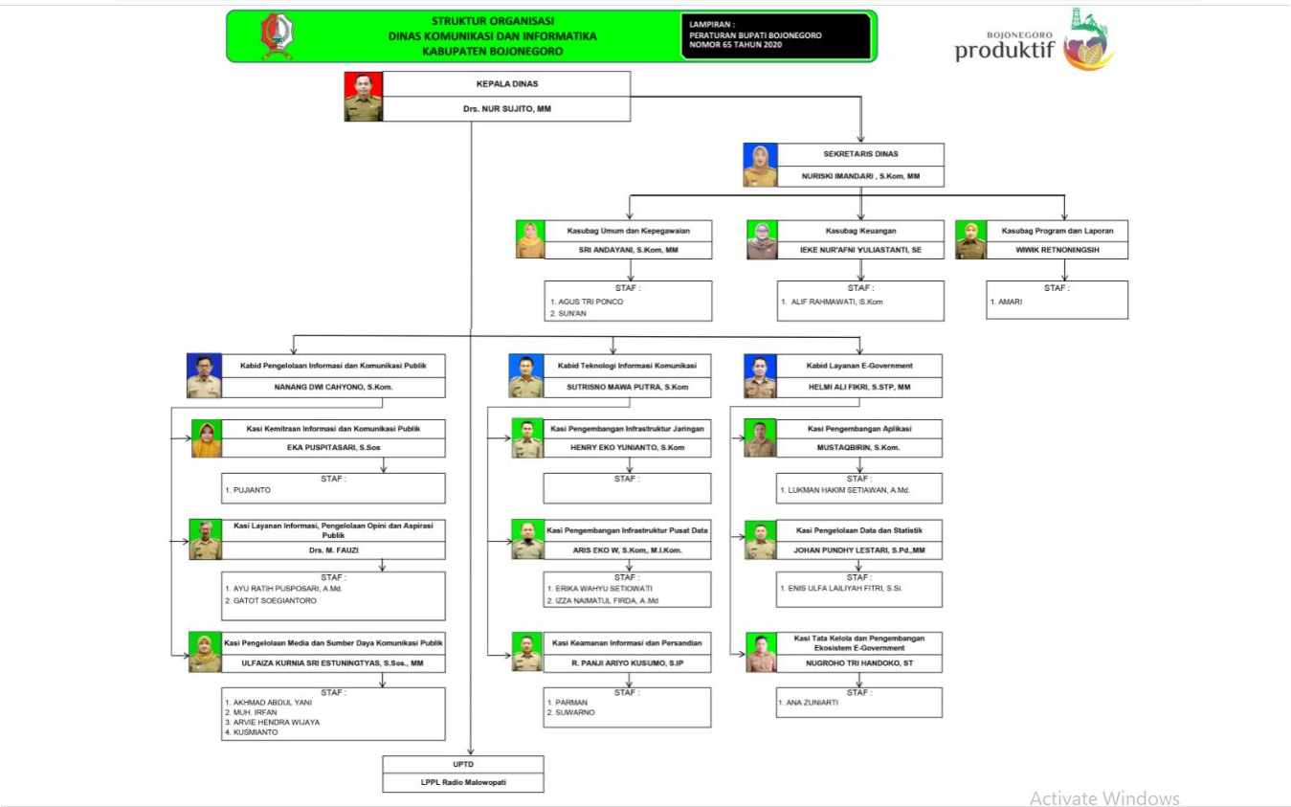
Gambar 1. 1 Struktur Organisasi DINKOMINFO Bojonegoro

Pelayanan Dinas Komunikasi dan Informatika Kabupaten Bojonegoro
Dinas Komunikasi dan Informatika Kabupaten Bojonegoro mempunyai tugas membantu Bupati melaksanakan urusan pemerintahan dan tugas pembantuan bidang komunikasi dan informatika, bidang persandian, dan bidang statistik. Berdasarkan Peraturan Bupati Bojonegoro Nomor 65 Tahun 2020 tentang Kedudukan, Susunan Organisasi, Uraian Tugas dan Fungsi serta Tata Kerja Dinas Komunikasi dan Informatika Kabupaten Bojonegoro, Berikut merupakan uraian tugas fungsi Dinas Komunikasi dan Informatika Kabupaten Bojonegoro :
Pasal 4
- Dinas Komunikasi dan Informatika sebagaimana dimaksud dalam Pasal 2 mempunyai tugas membantu Bupati melaksanakan Urusan Pemerintahan yang menjadi kewenangan Daerah di bidang Komunikasi dan Informatika, bidang Statistik dan bidang Persandian dan tugas pembantuan.
- Dinas Komunikasi dan Informatika dalam melaksanakan tugas sebagaimana dimaksud pada ayat (1) menyelenggarakan fungsi:
  - perumusan kebijakan di bidang Komunikasi dan Informatika, bidang Statistik dan bidang Persandian;
  - pelaksanaan kebijakan di bidang Komunikasi dan Informatika, bidang Statistik dan bidang Persandian;
  - pelaksanaan evaluasi dan pelaporan di bidang Komunikasi dan Informatika, bidang Statistik dan bidang Persandian;
  - pelaksanaan administrasi dinas di bidang Komunikasi dan Informatika, bidang Statistik dan bidang Persandian; dan
  - pelaksanaan fungsi Iain yang diberikan oleh Bupati terkait dengan tugas dan fungsinya.

Sub Bagian Dinas Komunikasi dan Informatika Kabupaten Bojonegoro
Dinas Komunikasi dan Informatika, memiliki bidang-bidang yang berada dibawah nauangannya, sebagai berikut :

LPPL Radio Malowopati FM

LPPL Radio Malowopati adalah Lembaga Penyiaran Publik yang dikelola oleh Dinas Komunikasi dan Informatika Kabupaten Bojonegoro. Gedung siaran Radio Malowopati FM terletak pada Jl. AKBP. M. Suroko No. 11 Bojonegoro, dengan Frekuensi analog FM : 95,8 MHz. Radio Malowopati FM memiliki beberpa program siaran dan program unggulan, sebagai berikut
:

Program Siaran :
  - 06.00-08.00 cakrawala pagi by mia okita
  - 08.00-09.30 ayo mas bro
  - 09.30-12.30 galeri malowopati by lia yunita
  - 12.30-15.30 program lintas informasi dan musik dangdut (prolinda) by reza assabila
  - 15.30-18.00 cakrawala sore by mbah dul
  - 18.00-21.00 galeri pencerahan by Mia/lia/reza
  - 21.00-00.00 kumpulan tembang campursari by yani ambon

Program Unggulan :
  - Ayo mas bro, setiap senin-jumat 08.00-09.30
  - Rembuk tani, setiap rabu jam 19.00 by pak joko
  - Talk show Galeri komunitas, setiap jumat jam 19.00
  - Kancil, setiap minggu jam 09.00
  - Among tani, minggu jam 08.00 by pak joko
  - Dialog interaktif setiap hari jumat jam 13.00

Bidang Teknologi Informasi dan Komunikasi

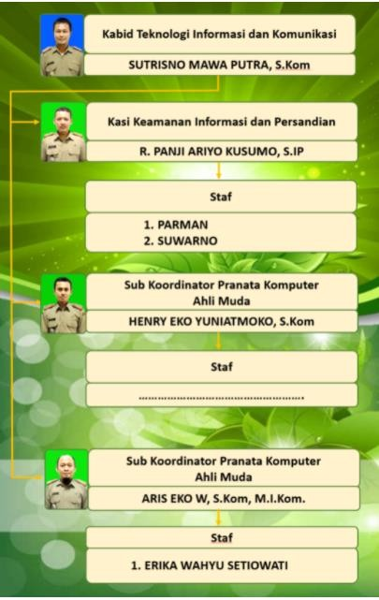

Gambar 1. 2 Struktur Organisasi Bidang Teknologi Informasi dan Komunikasi
Sumber : https://dinkominfo.bojonegorokab.go.id/
Bidang Teknologi Informasi dan Komunikasi merupakan salah satu bagian dari dari Dinas Komunikasi dan Informatika Kabupaten Bojonegoro yang mempunyai tugas utama merencanakan, melaksanakan, dan mengoordinasikan kegiatan di lingkup bidang Teknologi Informasi dan Komunikasi. Berdasarkan peraturan Bupati Nomor 65 Tahun 2020 Bidang Teknologi Informasi dan Komunikasi mempunyai fungsi sebagai berikut :
- pelaksanaan persiapan bahan rumusan kebijakan di bidang layanan pengembangan intranet dan penggunaan akses internet, layanan sistem komunikasi intra Pemerintah Daerah, layanan infrastuktur dasar data center,

disaster recovery center dan TIK, layanan keamanan informasi EGovernment dan persandian untuk pengamanan informasi Pemerintah Daerah;
- pelaksanaan persiapan bahan pelaksanaan kebijakan di bidang layanan pengembangan intranet dan penggunaan akses internet, layanan sistem komunikasi intra Pemerintah Daerah, layanan infrastuktur dasar data center, disaster recovery center dan TIK, layanan keamanan informasi E-Government dan persandian untuk pengamanan informasi Pemerintah Daerah;
- pelaksanaan persiapan bahan penyusunan norma, standar, prosedur, dan kriteria penyelenggaraan di bidang layanan pengembangan intranet dan penggunaan akses internet, layanan sistem komunikasi intra Pemerintah Daerah, layanan infrastuktur dasar data center, disaster recovery center dan TIK, layanan keamanan informasi E-Government dan persandian untuk pengamanan informasi Pemerintah Daerah;
- pelaksanaan persiapan bahan pemberian bimbingan teknis dan supervisi di bidang layanan pengembangan intranet dan penggunaan akses internet, layanan sistem komunikasi intra Pemerintah Daerah, layanan infrastuktur dasar data center, disaster recovery center dan TIK, layanan keamanan informasi E-Government dan persandian untuk pengamanan informasi Pemerintah Daerah;
- pelaksanaan pemantauan, evaluasi, dan pelaporan di bidang layanan pengembangan intranet dan penggunaan akses internet, layanan sistem komunikasi intra Pemerintah Daerah, layanan infrastuktur dasar data center, disaster recovery center dan TIK, layanan keamanan informasi EGovernment dan persandian untuk pengamanan informasi Pemerintah Daerah; dan
- pelaksanaan fungsi lain yang diberikan oleh Kepala Dinas Komunikasi dan Informatika terkait dengan tugas dan fungsinya.
Bidang Teknologi Informasi dan Komunikasi memiliki beberapa seksi-seksi dalam pelaksanaan tugsnya agar lebih efektif dan mudah, seksi tersebut meliputi Seksi Pengembangan Infrastruktur Jaringan, Seksi Pengembangan Infrastruktur Pusat Data, Seksi Keamanan Informasi dan Persandian,

Bidang Layanan E-Government

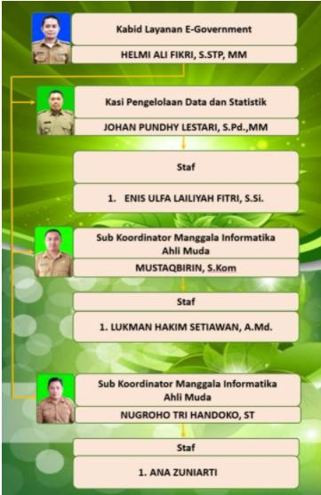

Gambar 1. 3 Struktur Organisasi Bidang Layanan E-Government
Sumber : https://dinkominfo.bojonegorokab.go.id/

Berdasarkan Peraturan Bupati Bojonegoro Nomor 65 Tahun 2020, Bidang Layanan E-Government memiki tugas dan fungsi sebagai berikut :
- Bidang Layanan E-Government, mempunyai tugas merencanakan, melaksanakan dan mengoordinasikan kegiatan di lingkup Bidang Layanan E-Government.
- Bidang Layanan E-Government, mempunyai fungsi:
  - pelaksanaan persiapan bahan rumusan kebijakan di bidang Layanan Pengembangan dan Pengelolaan Aplikasi Generik, Spesifik dan

Suplemen yang terintegrasi, integrasi layanan publik dan kepemerintahan, Penyelenggaraan Ekosistem TIK Smart City, Layanan Nama domain dan sub domain bagi lembaga, layanan manajemen data dan informasi e-Government, Penyelenggaraan Govemment Chief Infonnation Officer (GCIO) di Pemerintah Daerah, Pengembangan Sumber Daya TIK Pemerintah Daerah dan Masyarakat serta statistik sektoral lingkup Kabupaten;
  - pelaksanaan persiapan bahan pelaksanaan kebijakan di bidang Layanan Pengembangan dan Pengelolaan Aplikasi Generik, Spesifik dan Suplemen yang terintegrasi, integrasi layanan publik dan kepemerintahan, Penyelenggaraan Ekosistem TIK Smart City, Layanan Nama domain dan sub domain bagi lembaga, layanan manajemen data dan informasi e-Government,Penyelenggaraan Government Chief Information Officer (GCIO) di Pemerintah Daerah, Pengembangan Sumber Daya TIK Pemerintah Daerah dan Masyarakat serta statistik sektoral lingkup Kabupaten;
  - pelaksanaan persiapan bahan penyusunan norma, standar, prosedur, dan kriteria penyelenggaraan di bidang Layanan Pengembangan dan Pengelolaan Aplikasi Generik, Spesifik dan Suplemen yang terintegrasi, integrasi layanan publik dan kepemerintahan, Penyelenggaraan Ekosistem TIK Smart City, Layanan Nama domain dan sub domain bagi lembaga, layanan manajemen data dan informasi e-Govemment, Penyelenggaraan Government Chief Information Officer (GCIO) di Pemerintah Daerah, Pengembangan Sumber Daya TIK Pemerintah Daerah dan Masyarakat serta statistik sektoral lingkup Kabupaten;
  - pelaksanaan persiapan bahan pemberian bimbingan teknis dan supervisi di bidang Layanan Pengembangan dan Pengelolaan Aplikasi Generik, Spesifik dan Suplemen yang terintegrasi, integrasi layanan publik dan kepemerintahan, Penyelenggaraan Ekosistem TIK Smart

City, Layanan Nama domain dan sub domain bagi lembaga, layanan manajemen data dan informasi eGovernment, Penyelenggaraan Government Chief Information Officer (GCIO) di Pemerintah Daerah, Pengembangan Sumber Daya TIK Pemerintah Daerah dan Masyarakat serta statistik sektoral lingkup Kabupaten;
  - pelaksanaan pemantauan, evaluasi, dan pelaporan di bidang Layanan Pengembangan dan Pengelolaan Aplikasi Generik, Spesifik dan Suplemen yang terintegrasi, integrasi layanan publik dan kepemerintahan, Penyelenggaraan Ekosistem TIK Smart City, Layanan Nama domain dan sub domain bagi lembaga, layanan manajemen data dan informasi e-Govemment, Penyelenggaraan Govemment Chief Information Officer (GCIO) di Pemerintah Daerah, Pengembangan Sumber Daya TIK Pemerintah Daerah dan Masyarakat serta statistik sektoral lingkup Kabupaten; dan
  - pelaksanaan fungsi lain yang diberikan oleh Kepala Dinas Komunikasi dan Informatika terkait dengan tugas dan fungsinya.
- Seksi-Seksi Bidang Layanan E-Goverment :
  - Seksi Pengembangan Aplikasi
  - Seksi Pengelolaan Data dan Statistik
  - Seksi Tata Kelola dan Pengembangan Ekosistem E-Govemment

Bidang Pengelolaan Informasi dan Komunikasi Publik

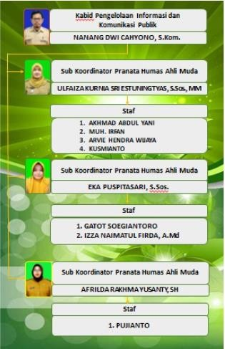

Gambar 1. 4 Struktur Organisasi Bidang Pengelolaan Informasi dan
Komunikasi Publik
Sumber : https://dinkominfo.bojonegorokab.go.id/
Berikut merupakan tugas dan fungsi Bidang Pengelolaan Informasi dan Komunikasi Publik :
- Bidang Pengelolaan Informasi dan Komunikasi Publik, mempunyai tugas merencanakan, melaksanakan dan mengoordinasikan kegiatan di lingkup Bidang Pengelolaan Informasi dan Komunikasi Publik.
- Bidang Pengelolaan Informasi dan Komunikasi Publik mempunyai fungsi sebagai berikut :
  - pelaksanaan persiapan bahan rumusan kebijakan di bidang pelayanan informasi publik, pengelolaan opini dan aspirasi publik di lingkup Pemerintah Daerah, pengelolaan informasi publik untuk mendukung kebijakan nasional dan Pemerintah Daerah, penyediaan konten lintas sektoral dan pengelolaan media komunikasi publik, layanan hubungan

media dan penguatan kapasitas sumber daya komunikasi publik dan penyediaan akses informasi di Kabupaten;
  - pelaksanaan persiapan bahan pelaksanaan kebijakan di bidang pelayanan informasi publik, pengelolaan opini dan aspirasi publik di lingkup Pemerintah Daerah, pengelolaan informasi publik untuk mendukung kebijakan nasional dan Pemerintah Daerah, penyediaan konten lintas sektoral dan pengelolaan media komunikasi publik, layanan hubungan media dan penguatan kapasitas sumber daya komunikasi publik dan penyediaan akses informasi di Kabupaten;
  - pelaksanaan persiapan bahan penyusunan norma, standar, prosedur, dan kriteria penyelenggaraan di bidang pelayanan informasi publik, pengelolaan opini dan aspirasi publik di lingkup Pemerintah Daerah, pengelolaan informasi publik untuk mendukung kebijakan nasional dan Pemerintah Daerah, penyediaan konten lintas sektoral dan pengelolaan media komunikasi publik, layanan hubungan media dan penguatan kapasitas sumber daya komunikasi publik dan penyediaan akses informasi di Kabupaten;
  - pelaksanaan persiapan bahan pemberian birnbingan teknis dan supervisi di bidang pelayanan informasi publik, pengelolaan opini dan aspirasi publik di lingkup Pemerintah Daerah, pengelolaan informasi publik untuk mendukung kebijakan nasional dan Pemerintah Daerah, penyediaan konten lintas sektoral dan pengelolaan media komunikasi publik, layanan hubungan media dan penguatan kapasitas sumber daya komunikasi publik dan penyediaan akses informasi di Kabupaten;
  - pelaksanaan pemantauan, evaluasi, dan pelaporan di bidang pelayanan informasi publik, pengelolaan opini dan aspirasi publik di lingkup Pemerintah Daerah, pengelolaan informasi publik untuk mendukung kebijakan nasional dan Pemerintah Daerah, penyediaan konten lintas sektoral dan pengelolaan media komunikasi publik, layanan hubungan

media dan penguatan kapasitas sumber daya komunikasi publik dan penyediaan akses informasi di Kabupaten; dan
  - pelaksanakan fungsi lain yang diberikan oleh Kepala Dinas Komunikasi dan Informatika terkait dengan tugas dan fungsinya.

Logo Dinas Komunikasi dan Informatika Kabupaten Bojonegoro

Gambar 1. 5 Logo Dinas Komunikasi dan Informatika Kabupaten Bojonegoro
Sumber : https://dinkominfo.bojonegorokab.go.id/

Perancangan

BAB 3 TINJAUAN PUSTAKA

Perancangan berasal dari kata ‘rancang’ memiliki persamaan makna dari kata proses, cara, dan perbuatan. Di tahapan perancangan terdapat tujuan untuk menata sesuatu hal untuk waktu yang akan datang berdasarkan informasi yang telah dikumpulkan, menganalisis, mengevaluasi atau menilai, serta memperbaiki. Mengasah pemikiran yang kritis dan kreatif sebagai proses pemecahan masalah agar mencapai hasil yang optimal juga terdapat dalam proses perancangan.
Menurut Ladjamudin (2013:39) menjelaskan bahwa Tahapan Perancangan (desain) memiliki tujuan untuk mendesain sistem baru yang dapat menyelesaikan masalah-masalah yang dihadapi perusahaan yang diperoleh dari pemilihan alternatif sistem yang terbaik, kegiatan yang dilakukan dalam tahap perancangan ini meliputi perancangan output, input, dan file. Perancangan dalam komunikasi visual dapat didefinisikan sebagai penyaluran ide, gagasan, konsep perancangan ke dalam wujud yang komunikatif secara visual terhadap permasalahan tertentu.
Berdasarkan definisi diatas, penulis dapat menyimpulkan bahwa perancangan merupakan suatu proses, cara yang dilakukan secara kritis dan kreatif, sebagai solusi dari suatu permasalahan yang dilakukan setelah melalui proses analisis terlebih dahulu
Tujuan dari perancangan ini agar menghasilkan desain konten Instagram sebagai media informasi dan komunikasi publik Pemerintah Kabupaten Bojonegoro

Instagram
Instagram merupakan media sosial yang mengalami perkembangan yang sangat pesat. Instagram adalah platform media sosial yang sering digunakan untuk mengunggah pesan bersifat visual. Instagram menyediakan pesan yang bersifat gambar. Hal ini dapat memberikan gambaran umum secara visual kepada pengguna tanpa harus datang atau melihat langsung secara fisik. Salah satu indikator populer

tidaknya sebuah foto dalam Instagram dilihat dari jumlah like dan jumlah followers, semakin banyak like yang didapatkan, semakin besar kesempatan foto tersebut masuk ke halaman explore semua pengguna Instagram termasuk yang bukan followers. Namun, jumlah followers memberikan andil paling besar dalam membuat sebuah foto yang diunggah populer. Karena semakin banyak followers, maka semakin besar juga kesempatan pengguna lain memberikan like dengan banyaknya pengguna yang melihat foto tersebut (Subekti dkk, 2020).
Adapun fungsi-fungsi dari Instagram menurut Atmoko (2012) dalam buku Instagram Handbook ialah sebagai berikut:
    - Interaksi antar pengguna Instagram, Hal ini tentunya menjadi fungsi utama setiap aplikasi social media. Sudah sempat dijelaskan sebelumnya bahwa khusus untuk Instagram interaksi dapat dilakukan dengan kegiatan share foto atau video dan melalui perpesanan (Direct Message). Saat ini juga terdapat fasilitas live record atau yang popular disebut dengan Insta Story yang memungkinkan perekam video dapat membagikan aktivitasnya melalui live video sekaligus berinteraksi dengan teman yang ikut menontonnya.
    - Rekomendasi tempat liburan, Tidak bisa dipungkiri bahwa sebagian besar foto ataupun video yang dibagikan di Instagram memberikan informasi dan keindahan suatu tempat wisata. Setiap orang pasti menginginkan perjalanan liburan atau rekreasinya diabadikan dalam foto atau video, setelah itu dibagikan ke Instagram. Bagi teman atau pengguna lain hal itu tentunya menjadi keuntungan tersendiri karena bisa mengetahui keindahan suatu tempat wisata tanpa perlu repot – repot mencari di internet.
    - Mencari dan berbagi info/ilmu pengetahuan, Diantara banyaknya pengguna di Instagram pastinya anda akan menjumpai suatu akun non personal/personal dengan aktivitas share info atau ilmu pengetahuan di bidang tertentu. Contohnya seperti akun yang membagikan info kesehatan, info destinasi wisata, info unik atau misteri dan lain – lain. Penggunaan video juga dapat dimanfaatkan untuk berbagi tutorial meskipun waktunya

dibatasi. Hal ini tentunya dapat menjadi nilai positif tersendiri dari penggunaan Instagram.
    - Sebagai sarana pemasaran (marketing online), Di dalam era modern saat ini banyak sekali pebisnis atau penjual produk/jasa yang mulai memanfaatkan pemasaran secara online (marketing online). Tidak hanya melalui website resmi anda juga bias memanfaatkan sosial media. Dan dengan semakin populernya Instagram tentunya memberi keuntungan tersendiri jika produk atau jasanya dipasarkan disini, ditambah lagi dengan fitur posting foto dan video yang dapat mendeskripsikan maupun mempromosikan secara jelas produk yang anda tawarkan.

Layout
Layout merupakan penyusunan dari elemen-elemen desain yang saling berhubungan kedalam suatu bidang sehingga membentuk susunan artistik. Hal ini disebut manajemen bentuk dan bidang. Tujuan utama layout adalah menampilkan elemen-elemen gambar dan teks agar menjadi komunikatif dan dapat memudahkan pembaca menerima informasi dengan jelas.
Menurut Surianto Rustan, S.Sn. , layout berfungsi sebagai tata letak elemen- elemen desain pada suatu bidang dalam media tertentu untuk mendukung konsep atau pesan yang akan disampaikan. Terdapat beberapa prinsip yang dapat membuat layout menjadi baik, yaitu :
- Sequence, bisa disebut juga dengan hierarki atau mempermudah para pembaca.
- Emphasis, merupakan penekanan yang terdapat elemen-elemen seperti: ukuran, warna, letak/posisi, dan bentuk.
- Balance, merupakan keseimbangan, pembagian tata letak yang merata pada suatu bidang layout kita. Disini bukan berarti kita harus mengisi seluruh bidang layout dengan elemen melainkan menghasilkan kesan seimbang dengan meletakkan elemen di posisi yang tepat.

- Unity, bisa disebut juga dengan prinsip kedatuan dalam layout. Tidak hanya dalam hal menampilkan suatu karya tetapi juga mencakup selarasnya elemen- elemen yang terlihat dan pesan yang ingin kita ssampaikan dalam konsep kita.

Warna
Menurut Kamus Besar Bahasa Indonesia Online, Warna merupakan kesan yang diperoleh mata dari cahaya yang dipantulkan oleh benda-benda yg dikenainya.
Menurut Brewster (1831) dalam Kusrianto (2007) membagi warna menjadi empat kelompok warna, yakni sebagai berikut :
- Warna Primer
Warna primer merupakan warna dasar. Kelompok warna tersebut tidak melalui campuran dari warna lain. Warna-warna yang masuk ke dalam warna primer adalah merah, kuning, dan biru.
- Warna Sekunder
Warna sekunder merupakan warna yang dihasilkan dari perpaduan antar warna primer. Contoh :
  - Warna ungu, perpaduan dari warna merah dan biru
  - Warna oranye, perpaduan dari warna merah dan kuning
  - Warna hijau, perpaduan dari warna kuning dan biru
- Warna Tersier
Warna tersier merupakan percampuran antara warna sekunder dengan warna primer
- Warna Netral
Warna netral merupakan percampuran dari ketiga warna dasar, atau dapat juga percampuran dari warna primer dan tersier.

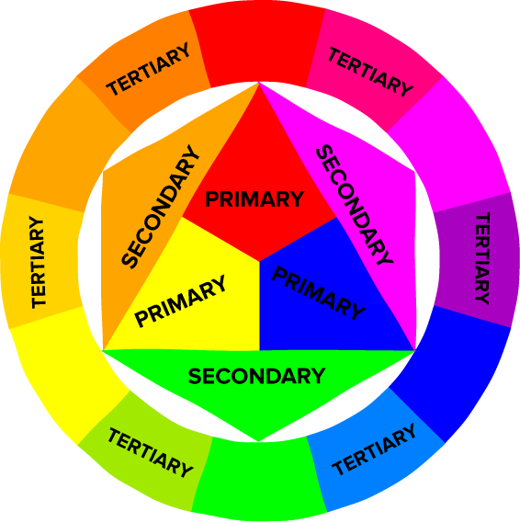

Gambar 1. 6 Warna
Sumber : http://edupaint.com

Menurut teori Sean Adams dalam Ramanda (2011) menjelaskan beberapa sifat dan kesan yang ditimbulkan oleh warna, diantaranya yaitu (1) Merah, sebagai hasrat, amarah, perhentian, perkelahian, cinta dan darah. (2) Kuning, sebagai kegembiraan, kecerdasan, peringatan, pengecut dan muda. (3) Hijau, sebagai kesuburan, uang, kesehatan, kesuksesan, pertumbuhan. (4) Putih, sebagai kesempurnaan, kesucian, pernikahan, bersih, kebaikan. (5) Biru, pengetahuan, nyaman, tenang, damai dan dingin. (6) Hitam, sebagai ketakutan, negatif, kematian, kejahatan, kerahasiaan. (7) Ungu, sebagi mewah, kebijaksanaan, kerohanian, imajinasi. (9) Jingga, sebagai kreatifitas, kehidupan, unik, energi. (9) Abu-abu, sebagai netral, tidak berpihak, bimbang, ragu-ragu, samar.

Tipografi
Kata tipografi sendiri berasal dari bahasa Yunani yaitu typos (mould, impression, shape) dan graphein (writing, carving). Tipografi merupakan seni dan teknik dalam menyeleksi dan mengatur font type, point size, line lengths, line leading, character spacing, dan word spacing untuk diletakkan dalam suatu aplikasi media. Menurut Kusrianto, tipografi ialah suatu proses seni untuk menyusun bahan publikasi menggunakan huruf cetak sampai merangkainya dalam

sebuah komposisi yang baik untuk memperoleh suatu efek tampilan yang diinginkan.
Tipografi telah mengalami perkembangan pada zaman sejarah ketika telah ditemukannya tulisan di dinding-dinding gua hingga saat ini di mana teknologi- teknologi berkembang sangat pesat. Tipografi juga dapat kita jumpai hampir di seluruh aspek kehidupan masyarakat. Didalam dunia desain, tipografi menjadi salah satu elemen dasar yang sangat penting dan huruf merupakan salah satu bagian dalam elemen-elemen bentuk (Carina, 2019). Dalam jurnal tipografi William H. Bolen menyederhanakan bahwa penggolongan pada huruf dibagi menjadi empat bentuk pokok yaitu, Roman (Roman Type), Blok (Block Type), Tulisan (Script Type), Ornamental.

Gambar 1. 7 Roman Type
Sumber : https://www.pexels.com

Gambar 1. 8 Block Type
Sumber : https://www.pexels.com

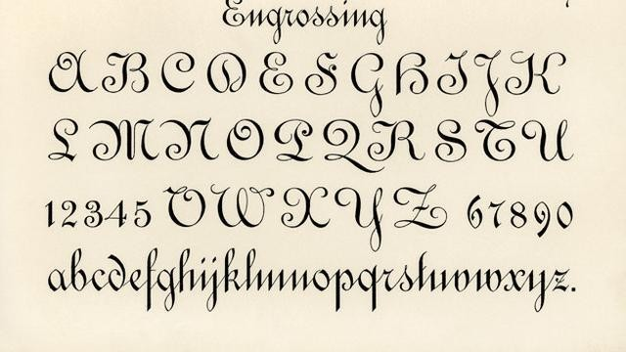

Gambar 1. 9 Script Type
Sumber : https://www.freepik.com

Gambar 1. 10 Ornamental
Sumber : https://www.pexels.com

Ilustrasi
Ilustrasi dalam desain komunikasi visual terbagi menjadi 2 (dua), yaitu ilustrasi yang dihasilkan dengan tangan atau gambar dan ilustrasi yang dihasilkan oleh kamera atau fotografi. Gambar ilustrasi adalah gambar yang disajikan bersama teks, sebagai bagian dari atau pendam-ping untuk teks, baik untuk menambah daya tarik teks maupun untuk memperjelas maksud teks. Ilustrasi pada dasarnya turut menafsirkan teks, atau sekurang-kurangnya berupaya memperhidup teks melalui citra visual. Dalam hal ini ilustrasi dapat dibedakan dengan iluminasi meskipun pada umumnya dan dalam perkembangan sejarahnya ilustrasi dan iluminasi berjalan beriringan bahkan berpautan sedemikian eratnya. Namun untuk

kepentingan analitis, keduanya bisa dibedakan satu dari yang lainnya. Jika iluminasi merupakan gambar yang cenderung hanya menjadi dekorasi bagi teks, ilustrasi merupakan gambar yang cenderung ikut menjadi interpretasi atas teks (Setiawan, dkk, 2006). Sehingga dapat disimpulkan bahwa gambar ilustrasi merupakan gambaran singkat suatu alur cerita guna lebih menjelaskan cerita atau teks tersebut.

Fotografi
Pada umumnya semua hasil karya fotografi dikerjakan dengan kamera, dan kebanyakan kamera memiliki cara kerja yang sama dengan cara kerja mata manusia. Seperti halnya mata, kamera memiliki lensa, dan mengambil pantulan cahaya terhadap suatu objek dan menjadi sebuah image. Tetapi, sebuah kamera dapat merekam sebuah image kedalam sebuah film dan hasilnya tidak hanya bisa dibuat permanen tetapi dapat pula diperbanyak, dan diperlihatkan kepada orang lain. Sedangkan mata, hanya dapat merekam image kedalam memori otak dan tidak bisa dilihat secara langsung kepada orang lain. Sekarang fotografi juga dimanfaatkan sebagai alat presentasi dari hasil rancangan atau desain, misalnya di bidang otomotif, fashion, arsitektur. Dan atau hasil fotografi itu sendiri ikut di rancang atau direncanakan.
Mendesain berarti mengadakan perencanaan atau mengatur segala sesuatu sebelum bertindak. Dengan demikian Fotografi desain menciptakan foto atau menggunakan foto dengan perencanaan yang matang untuk tujuan tertentu -- yang secara tradisional -- adalah untuk (1) membuat foto tanda lalu lintas, (sign system kota), (2) membuat foto untuk esay dan foto story, (3) membuat foto untuk Iklan,
(4) membuat foto untuk produk misalnya kuliner, (5) dan foto imaging untuk keperluan tertentu, misalnya filem.

Layanan Publik
Pelayanan publik adalah kegiatan atau rangkaian kegiatan dalam rangka pemenuhan kebutuhan pelayanan sesuai dengan peraturan perundang-undangan bagi setiap warga Negara dan penduduk atas barang, jasa, dan/atau pelayanan

administratif yang disediakan oleh penyelenggara pelayanan publik (Heiskala et al., 2016; Vogt et al., 2013; Wise et al., 2012). setiap institusi penyelenggara Negara, korporasi, lembaga independen yang dibentuk berdasarkan undang-undang untuk kegiatan pelayanan publik, dan badan hukum lain yang dibentuk semata-mata untuk kegiatan pelayanan publik (Nasco & Hale, 2009; Onofri & Nunes, 2014). Kegitan tersebut dilaksanakan oleh pejabat, pegawai, petugas, dan setiap orang yang bekerja di dalam organisasi penyelenggara yang bertugas melaksanakan tindakan atau serangkaian tindakan pelayanan publik (Aziz et al., 2015).
Dalam pelaksanaan pelayanan publik harus berdasarkan standar pelayanan sebagai tolok ukur yang dipergunakan sebagai pedoman penyelenggaraan pelayanan dan acuan penilaian kualitas pelayanan sebagai kewajiban dan janji penyelenggara kepada masyarakat dalam rangka pelayanan yang berkualitas, cepat, mudah, terjangkau, dan terukur. Pelayanan publik diatur dalam Undang-Undang No. 25 Tahun 2009 Tentang Pelayanan Publik. Pengaturan ini dimaksu dan untuk memberikan kepastian hukum dalam hubungan antara masyarakat dan penyelenggara dalam pelayanan publik. Selain itu, pengaturan mengenai pelayanan publik bertujuan agar terwujudnya batasan dan hubungan yang jelas tentang hak, tanggung jawab, kewajiban, dan kewenangan seluruh pihak yang terkait dengan penyelenggaraan pelayanan publik (Richardson et al., 2013; Sawitri & Febrian, 2018).
Agar terwujudnya sistem penyelenggaraan pelayanan publik yang layak sesuai dengan asas-asas umum pemerintahan dan korporasi yang baik; agar terpenuhinya penyelenggaraan pelayanan publik sesuai dengan peraturan perundang-undangan; dan agar terwujudnya perlindungan dan kepastian hukum bagi masyarakat dalam penyelengaaran pelayanan publik (Mulyono et al., 2018; Riyanto et al., 2018).

3.9.2 Pesan Layanan Publik
Pesan dalam proses komunikasi menempati peranan yang sangat strategis, karena sesungguhnya proses komunikasi itu sendiri adalah aktivitas menyampaikan pesan, baik pesan secara lisan ataupun tulisan, baik pesan berupa simbol/lambang, film, gambar maupun suara. Pendek kata, apapun

pesan yang disampaikan kepada komunikan atau audience adalah dalam rangka memberikan informasi, pengetahuan, pemahaman dan penjelasan yang dapat dimengerti oleh penerima pesan. Agar pesan yang disampaikan tersebut efisien dan efektivitas, maka penggunaan media merupakan hal yang tidak bisa diabaikan. Penggunaan media juga sangat tergantung dari jenis pesan yang akan disampaikan.
Pada proses pelayanan publik, pesan yang dimaksudkan adalah pesan- pesan atau informasi dan penjelasan yang berkaitan dengan berbagai hal tentang pelayanan publik. Misalnya pesan atau informasi tentang tarif sebuah pelayanan, persyaratan, prosedur, waktu yang diperlukan dalam pelayanan dan lain-lain. Pasal 21 UU Nomor 25/2009 menyebutkan bahwa komponen standar pelayanan sekurang-kurangnya meliputi: 1. dasar hukum; 2. persyaratan; 3. sistem, mekanisme, dan prosedur; 4. jangka waktu penyelesaian; 5. biaya/tarif;
6. produk pelayanan; 7. sarana, prasarana, dan/atau fasilitas; 8. kompetensi Pelaksana; 9. pengawasan internal; 10. penanganan pengaduan, saran, dan masukan; 11. jumlah Pelaksana; 12. jaminan pelayanan yang memberikan kepastian pelayanan dilaksanakan sesuai dengan standar pelayanan; 13. jaminan keamanan dan keselamatan pelayanan dalam bentuk komitmen untuk memberikan rasa aman, bebas dari bahaya, dan risiko keragu-raguan; dan 14. evaluasi kinerja Pelaksana.
Pesan adalah sesuatu yang dikirimkan dan atau diterima sewaktu tindakan komunikasi berlangsung. Pesan dapat dikirimkan baik melalui bahasa verbal maupun non verbal. Pesan juga merupakan suatu wujud informasi yang mempunyai makna. Maka apabila pesan tidak bisa dipahami oleh penerima maka pesan yang dikirimkan tersebut tidak menjadi informasi. Pesan bisa mempunyai makna yang berbeda bagi satu individu ke individu lain, karena pesan berkaitan erat dengan masalah penafsiran bagi yang menerimanya.

Bidang Pengelolaan Informasi dan Komunikasi Publik

Pengelolaan informasi dan komunikasi publik menjadi bagian dari tugas Badan Publik pemerintah pusat dan daerah. Di lingkungan pemerintah pusat, pengelolaan informasi dan komunikasi publik umumnya dilaksanakan oleh Biro Humas, Pusat Humas, atau unit kerja lainnya di lingkungan Kementerian/Lembaga Non- kementerian. Di lingkungan pemerintah daerah, sesuai dengan pengaturan Undang- Undang Nomor 23 Tahun 2014 tentang Pemerintahan Daerah, pengelolaan informasi dan komunikasi publik menjadi bagian dari tugas teknis Dinas Komunikasi dan Informatika. Dinas tersebut harus melaksanakan urusan konkuren yang diserahkan pemerintah pusat kepadanya sebagaimana disebut dalam Lampiran Undang-Undang, yakni sub urusan Informasi dan Komunikasi Publik serta sub urusan Aplikasi Informatika.
Dalam pelaksanakan sub urusan Informasi dan Komunikasi Publik, Kementerian Kominfo Direktorat Jenderal Informasi dan Komunikasi Publik yang menjadi instansi pembina teknis Dinas Komunikasi dan Informatika Provinsi. Kewenangan urusan konkuren bidang komunikasi dan informatika, untuk sub urusan informasi dan komunikasi publik, dibagi dengan batas kewenangan untuk pemerintah pusat bertanggungjawab atas pengelolaan informasi dan komunikasi publik pemerintah pusat serta informasi strategis nasional dan internasional, untuk pemerintah provinsi bertanggungjawab atas pengelolaan informasi dan komunikasi publik pemerintah daerah provinsi, dan untuk pemerintah kabupaten/kota bertanggungjawab atas pengelolaan informasi dan komunikasi publik pemerintah daerah kabupaten/kota. Secara keseluruhan, pelaksanaan pengelolaan informasi dan komunikasi publik dilaksanakan oleh pemerintah pusat dan daerah dengan landasan hukum sebagai berikut:
- Undang-Undang No. 14 Tahun 2008 tentang Keterbukaan Informasi dan Komunikasi Publik (Lembaran Negara RI No. 61 Tahun 2008, Tambahan Lembaran Negara RI No. 4846);
- Undang-Undang No. 39 Tahun 2008 tentang Kementerian Negara (Lembaran Negara RI No. 166 Tahun 2008, Tambahan Lembaran Negara RI No. 4916);

- Undang-Undang No. 25 Tahun 2009 tentang Pelayanan Publik (Lembaran Negara RI No, 112 Tahun 2009, Tambahan Lembaran Negara RI No. 5038);
- Undang-Undang No. 30 Tahun 2014 tentang Administrasi Pemerintahan (Lembaran Negara RI No. 292 Tahun 2014, Tambahan Lembaran Negara RI No. 5601);
- Undang-Undang No. 23 Tahun 2014 tentang Pemerintah Daerah, Jo. Undang- Undang No. 9 Tahun 2015 tentang Perubahan Kedua atas Undang-Undang Nomor 23 Tahun 2014 tentang Pemerintah Daerah;
- Peraturan Pemerintah Nomor 61 Tahun 2010 tentang Pelaksanaan Undang- Undang Nomor 14 Tahun 2008 tentang Keterbukaan Informasi Publik;
- Peraturan Pemerintah Nomor 18 Tahun 2016 tentang Perangkat Daerah; Peraturan Presiden Nomor 54 Tahun 2015 tentang Kementerian Komunikasi dan Informatika;

BAB 4 PEMBAHASAN

Struktur Organisasi Unit Kerja
Pengorganisasian dalam perusahaan sangat erat kaitannya dengan pembagian dan pengelompokan kegiatan. Struktur organisasi unit kerja dalam Bidang Pengelolaan Informasi dan Komunikasi Publik sendiri terdapat Kepala Bidang yang memberikan konsep atau bahan yang akan dijabarkan oleh jurnalis kemudian hasil akhir berupa pemberitaan yang akan dipublikasi pada media sosial.
Berikut merupakan gambar susunan organisasi unit kerja Bidang Pengelolaan Informasi dan Komunikasi Publik adalah sebagai berikut:

Gambar 1. 11 Struktur Organisasi Unit Kerja
Sumber : https://dinkominfo.bojonegorokab.go.id/

Alur dan Skema Proses Kerja Praktik Bidang Pengelolaan Informasi dan Komunikasi Publik (PIKP)

Alur kerja pada Bidang Pengelolaan Informasi dan Komunikasi Publik yaitu dimulai pada briefing awal mengenai Pengelolaan Informasi dan Komunikasi Publik, yang mencakup layanan, media sosial yang digunakan, serta briefing mengenai tugas yang akan dilakukan nantinya, Briefing disampaikan oleh Kepala Bidang Pengelolaan Informasi dan Komunikasi Publik. Setelah memberikan briefing mengenai Informasi Publik yang akan mejadi bahan pemberitaan, maka proses selanjutnya adalah jurnalis mengolah menjadi suatu tulisan. Setelah jurnalis membuat tulisan dan judul inti dari apa yang ingin disampaikan, maka tahap selanjutnya adalah tim kreatif membuat konsep visualisasi dari tulisan yang outputnya dapat berupa gambar/ilustrasi, dan video. Tahap awal tim kreatif memberikan konsep, setelah mendapatkan persetujuan selanjutnya dilakukan tahap sketsa dan digitalisasi, kemudian melakukan asistensi. Jika mendapat persetujuan dari Kepala Bidang Pengelolaan Informasi dan Komunikasi Publik, maka visualisasi dan pemberitaan akan dipublikasi pada media sosial Instagram Pemerintah Kabupaten Bojonegoro.

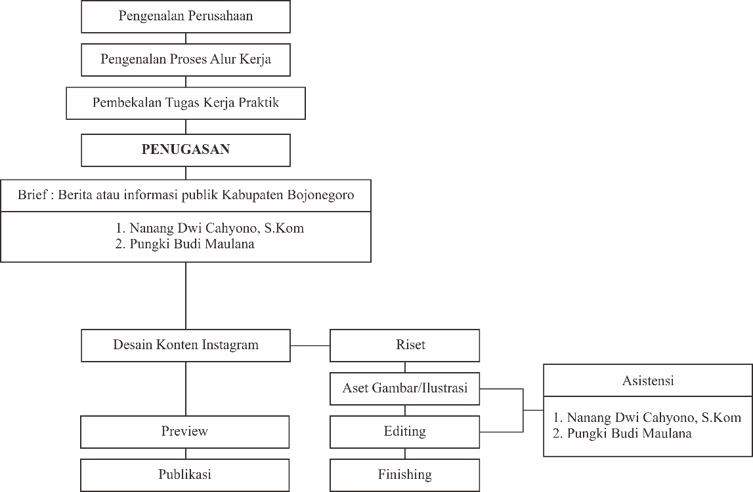

Gambar 1. 12 Skema Kerja Praktek

Sumber : Data Olahan Penulis (2022)

Tugas Unit Kerja
Bidang Pengelolaan Informasi dan Komunikasi Publik dalam lingkup Dinas Komunikasi dan Informatika Kabupaten Bojonegoro, memiliki tugas sebagai berikut:
- Pengelolaan opini dan aspirasi publik di lingkup Pemerintah Daerah, pengelolaan informasi publik untuk mendukung kebijakan nasional dan Pemerintah Daerah, penyediaan konten lintas sektoral dan pengelolaan media komunikasi publik, layanan hubungan media dan penguatan kapasitas sumber daya komunikasi publik dan penyediaan akses informasi di Kabupaten
- Melakukan pengolahan dan analisis data informasi untuk mendukung komunikasi publik lintas sektoral lingkup nasional dan Pemerintah Daerah
- Menyelenggarakan layanan informasi secara langsung (interpersonal communication) dan melalui tatap muka, seminar, lokakarya, srasehan dan temu wicara
- Menyusun hasil pengolahan aduan masyarakat dan implementasi Sistem Pengelolaan Pelayanan Publik Nasional (SP4N)
- Menyusun konsep perencanaan komunikasi publik dan citra positif Pemerintah Daerah.
- Menyusun konsep pengemasan ulang konten komunikasi publik nasional menjadi konten daerah berdasarkan prioritas tema kampanye/prioritas program.
- Menyusun konsep pembuatan konten komunikasi publik daerah berdasarkan prioritas tema kampanye/prioritas program.
- Melaksanakan layanan hubungan media dan penyediaan bahan komunikasi Pemerintah Daerah (briefing notes, press release, backgrounders) di Kabupaten.

Penjelasan Singkat Tentang Tugas Unit Kerja
Bidang Pengelolaan Informasi dan Komunikasi Publik (PIKP) merupakan unit yang berhubungan dengan layanan informasi dan komunikasi pemerintah daerah. Bidang PIKP memiliki tugas yang berkaitan dengan pengolahan dan analisis data

informasi komunikasi publik dari lintas sektoral pemerintah daerah, pengolahan opini dan aspirasi masyarakat, perencanaan dan pembuatan konten komunikasi publik, menyelenggarakan layanan informasi secara langsung, layanan hubungan media dan penyediaan bahan komunikasi. Bidang PIKP juga berhubungan dengan desain komunikasi visual seperti dalam perancangan konten komunikasi publik berupa konten media sosial, pengadaan bahan komunikasi Pemerintah Daerah seperti background atau banner kegiatan, penyedia aset seperti foto, video, audio.

Tugas Primer
Tugas primer merupakan tugas utama yang menjadi fokus dalam pengerjaan selama berlangsungnya kerja praktik di Dinas Komunikasi dan Informatika Kabupaten Bojonegoro. Tugas primer yang diberikan berupa pengelolaan media sosial Instagram Pemerintah Kabupaten Bojonegoro.

Konsep Feed
Konsep dapat digunakan sebagai dasar utama atau acuan dalam membuat perancangan sebuah desain. Konsep flat design yang berbasis vektor dan digital imaging digunakan dalam pembuatan desain feed. Penggunaan konsep desain ini diharapkan dapat membuat orang tertarik. Kemudian desain yang akan dibuat akan menyesuaikan pada brief yang telah diberikan.

Bulan Juli-Agustus

Donor Plasma Konvalesen

Brief
Brief yang dimaksud dalam perancangan ini adalah suatu materi yang menjadi acuan atau konten didalam desain feed yang akan dibuat. Pada konten Donor Plasma Konvalesen terdapat beberapa brief yang disampaikan yakni, narasi sebagai bahan dari konten bersumber dari Instagram @kemenkominfo, konten yang akan dimasukan terdapat beberapa point sehingga dibuat konten multiple post atau postingan yang lebih dari 1 slide tergabung menjadi satu unggahan, desain harus didominasi dengan warna hijau

Riset
Pada tahapan ini penulis melakukan riset dengan melihat referensi. Referensi yang didapat berupa postingan Instagram

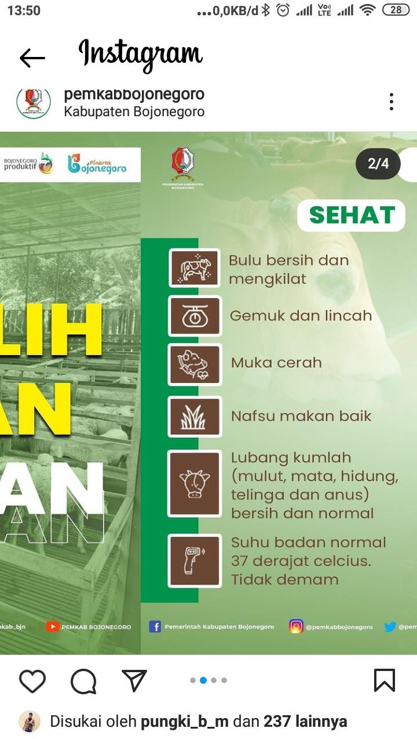
dengan jenis multiple post, serta yang memuat informasi berupa point-point

Gambar 1. 13 Referensi Multiple Post
Sumber : https://www.instagram.com/pemkabbojonegoro/

Aset Gambar/Ilustrasi
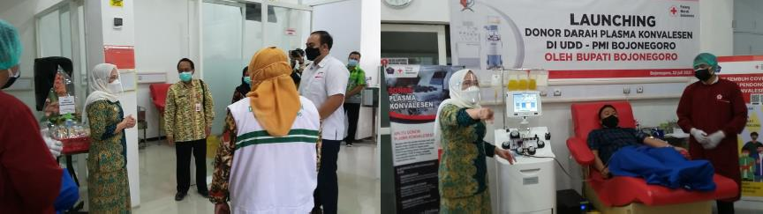

Gambar 1. 14 Aset Donor Plasma
Sumber : Dinkominfo Bojonegoro

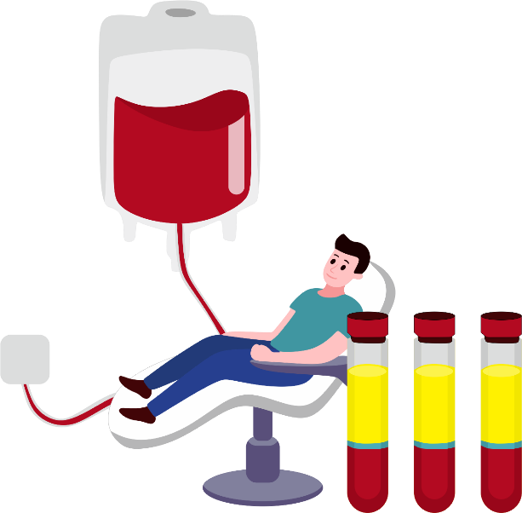

Editing

Gambar 1. 15 Aset Donor Plasma 2
Sumber : Olahan Penulis

Tahapan editing pada konten ini adalah dengan menggabungkan aset gambar dan ilustrasi yang telah dibuat serta memasukkan konten verbal atau narasi yang telah ditentukan, kemudian di layout agar menarik. Setelah melakukan editing, hasil desain melalui tahap asistensi kepada pihak Dinas Kominfo Bojonegoro.
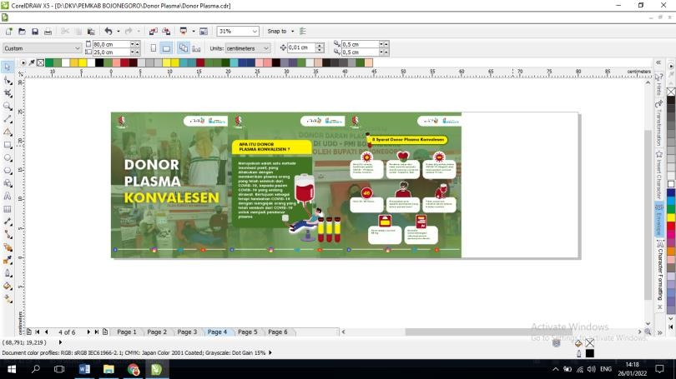

Gambar 1. 16 Editing Konten Donor Plasma
Sumber : Olahan Penulis

Evaluasi
Dari hasil editing dilakukan tahapan pengajuan atau asistensi, pada desain konten Donor Plasma tersebut terdapat satu koreksi yakni pada info persyaratan yang sebelumnya hanya berupa point angka, pihak Dinas Kominfo ingin

menambahi ikon-ikon sebagai gambaran dari masing-masing persyaratan.
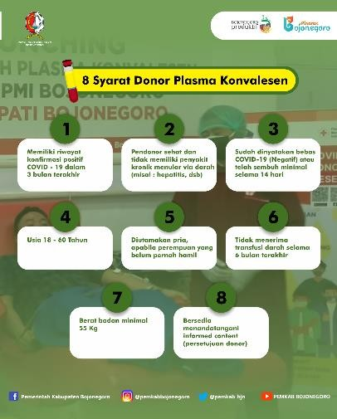

Gambar 1. 17 Donor Plasma Sebelum Revisi
Sumber : Olahan Penulis
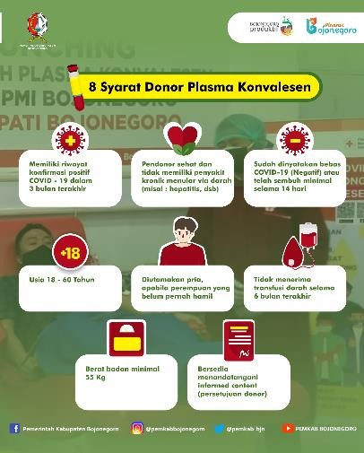

Gambar 1. 18 Donor Plasma Sesudah Revisi
Sumber : Olahan Penulis

Finishing
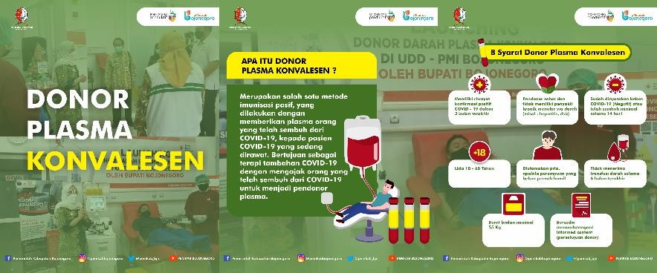

Gambar 1. 19 Donor Plasma Hasil Akhir

Sumber : Olahan Penulis
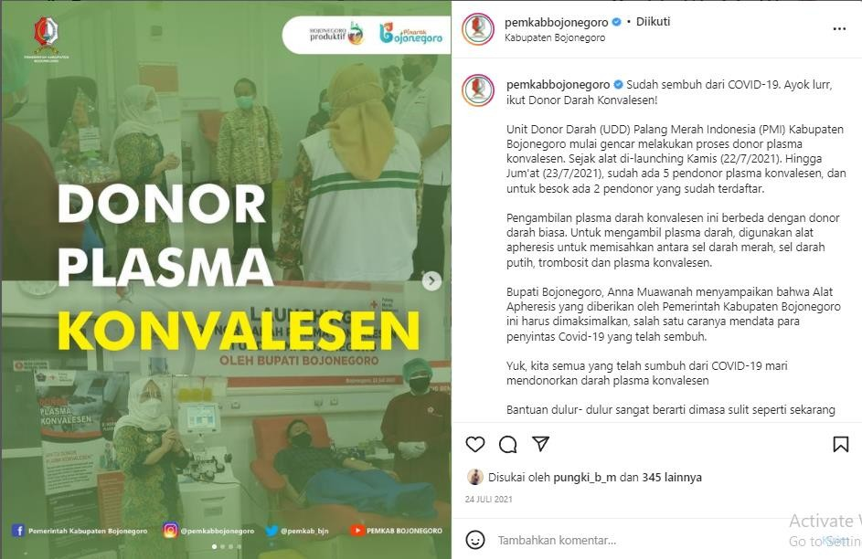

Gambar 1. 20 Publikasi Donor Plasma
Sumber : Instagram @pemkabbojonegoro

Desain Data Covid-19 Kabupaten Bojonegoro

Brief
Re-desain atau mendesain ulang feed data sebaran Covid- 19 ini, brief yang diberikan tidak banyak ketentuan, hanya saja harus memuat keseluruhan informasi yang ada pada desain sebelumnya. Namun, diberi kebebasan untuk mengolah grafik yang ada.

Riset
Tahapan ini dilakukan pengamatan pada desain data Covid sebelumnya, kemudian melakukan pencatatan mengenai data dan informasi apa yang harus termuat pada desain. Selain hal tersebut dilakukan pengamatan mengenai hal yang mesti diperbaiki dari desain sebelumnya. Berdasarkan pengamatan penulis terdapat beberapa hal yang dirasa perlu diperbaiki, meliputi warna, grafis, dan kesederhanaan.

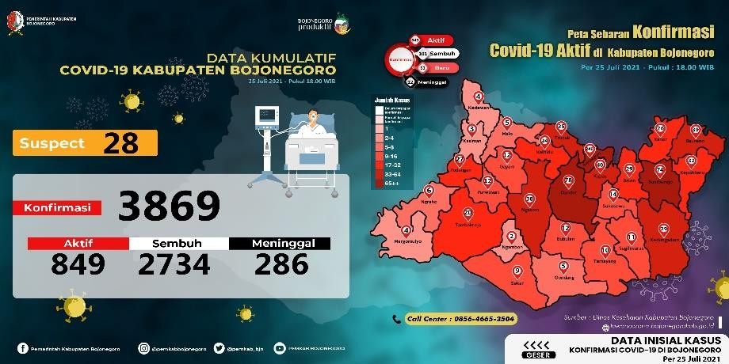

Gambar 1. 21 Referensi Data Covid
Sumber : Instagram @pemkabbojonegoro

Aset Gambar/Ilustrasi

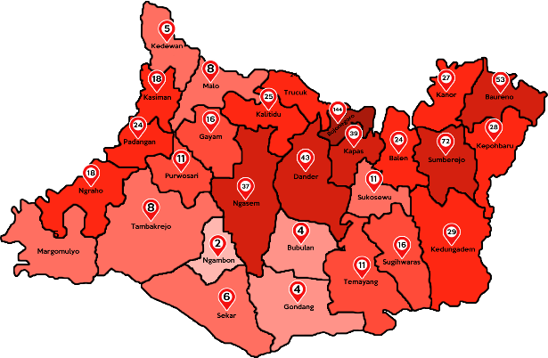

Gambar 1. 22 Aset Gambar Data Covid
Sumber : Olahan Penulis

Editing
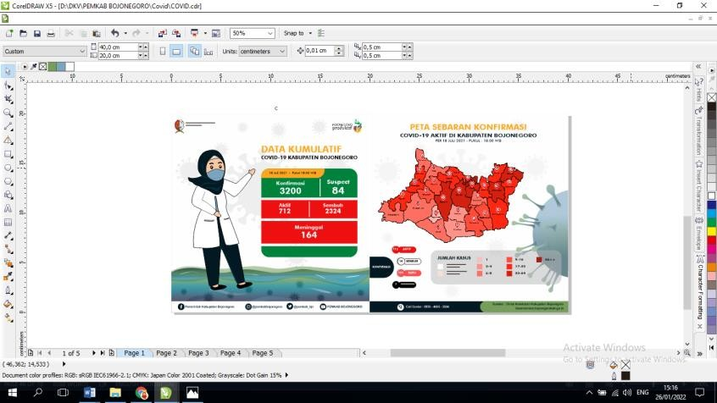

- Evaluasi
Gambar 1. 23 Editing Data Covid Sumber : Olahan Penulis

Berdasarkan pengamatan pada tahap riset, penulis menyimpulkan bahwa desain konten feed dirancang menjadi suatu pembeda pada unggahan Instagram. Pada desain sebelumnya, didominasi dengan warna biru gelap, kemudian layout berada pada tengah unggahan yang menggunakan template dominasi warna hijau. Maka, penulis mendesain unggahan

terbaru tetap menerapkan prinsip menjadi suatu hal yang berbeda. Namun, terdapat evaluasi mengenai warna yang kurang senada. Setelah berdiskusi dan menyampaikan maksud bahwa desain yang dirancang menerapkan unsur kesederhanaan, dan warna yang tidak begitu kontras, pada akhirnya mendapat persetujuan, dengan ketentuan adanya pembuatan template feed Instagram terbaru yang lebih selaras dengan postingan Covid.

Finishing
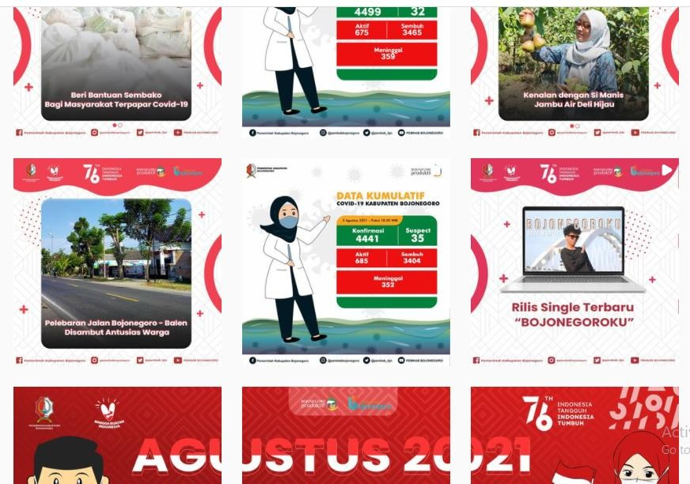

Gambar 1. 24 Publikasi Covid
Sumber : Instagram @pemkabbojonegoro

Konten Instagram Kabupaten Bojonegoro

No | Konten Instagram
1 | Donor Plasma Konvalesen

2 | Data Covid-19 Kabupaten Bojonegoro  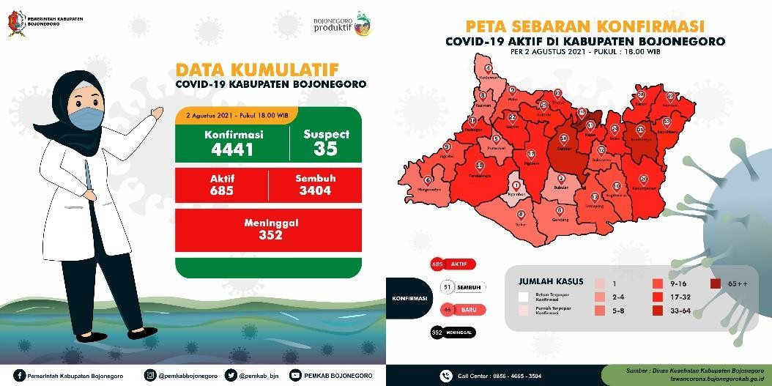
3 | “Bhinelish Craft dan Rajut, Dorong Ekonomi Warga Sukosewu Lewat  Kerajinan”

 | 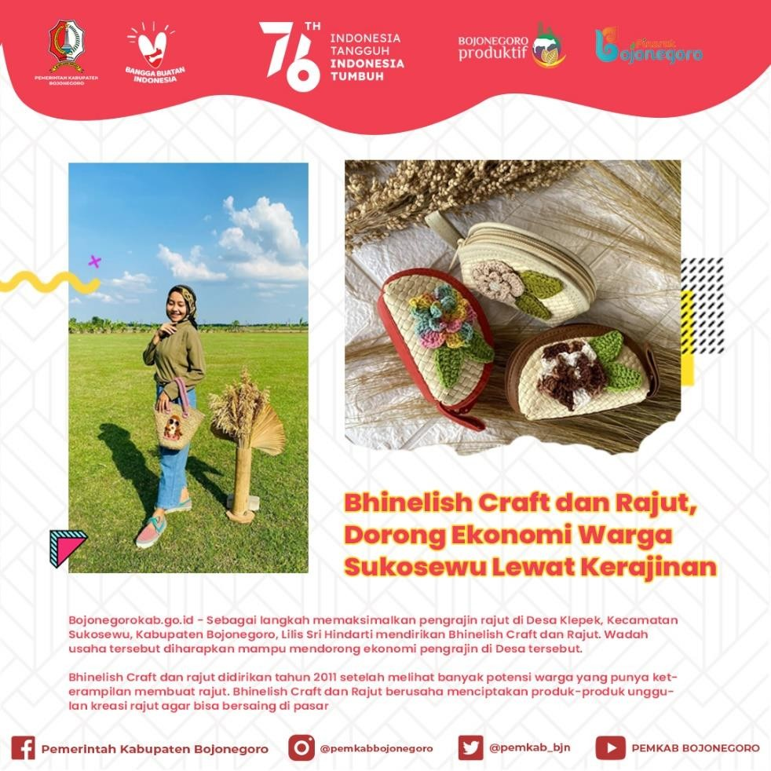
4 | “Menuju SDM Unggul, Pemkab Tebar Beasiswa Pendidikan”

 | 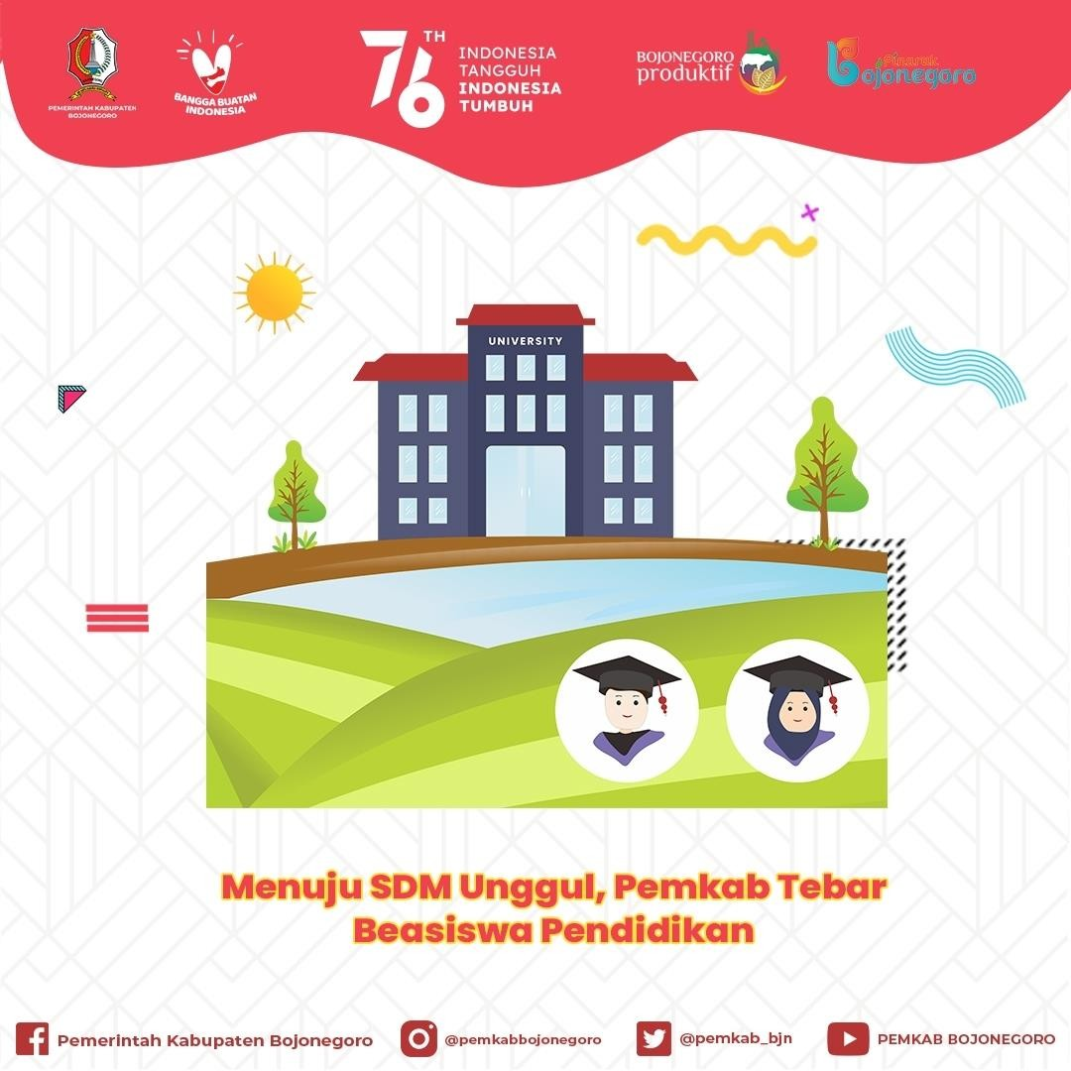
5 | “Investasi Pembangunan Manusia, Bu Anna Gelontorkan Beasiswa  Tugas Akhir”

 | 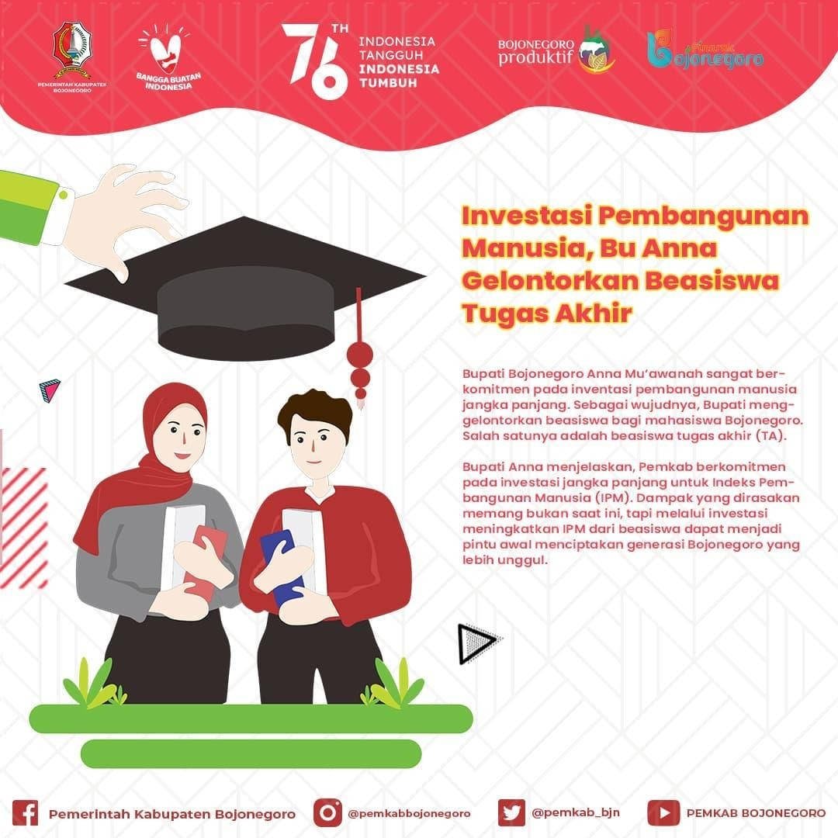
6 | “Kepakkan Sayap Produksi Camilan, Olah Nasi Jadi Kerupuk”

 | 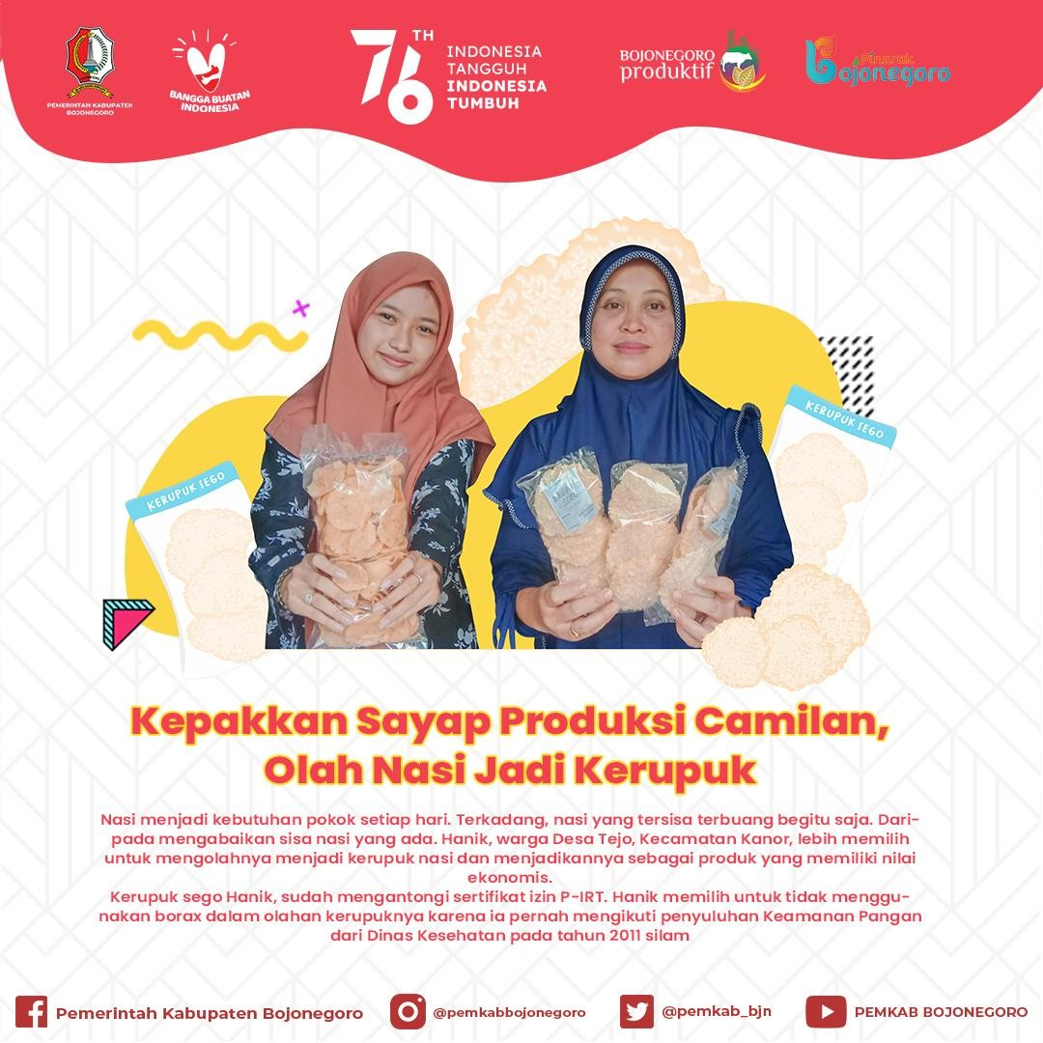
7 | “Ikon Baru Bojonegoro, Trotoar Bergaya Modern”

 | 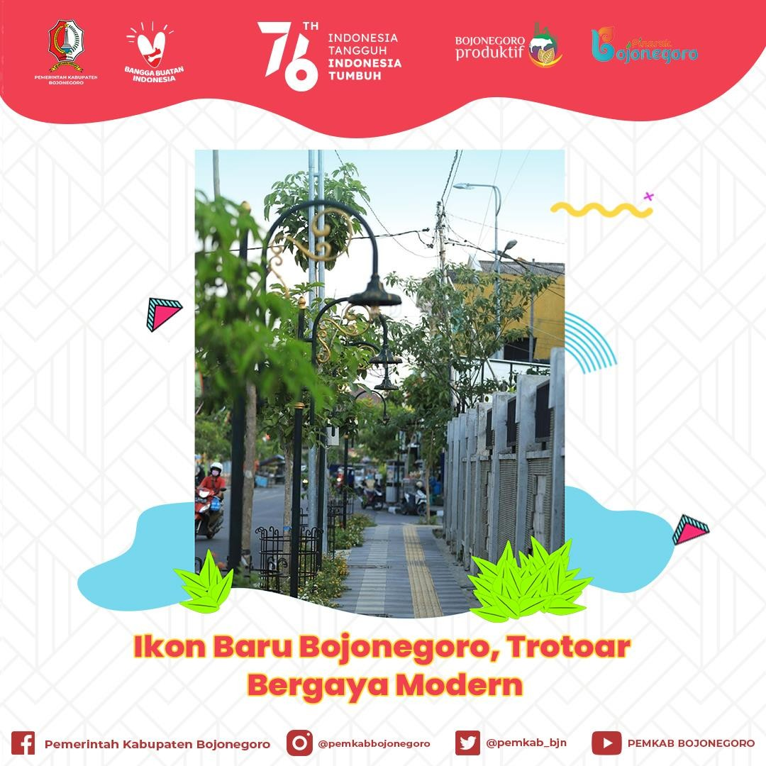
8 | “Membelah Kawasan Menuju Sekar, Bojonegoro Akan Dilewati Exit  Tol”

 | 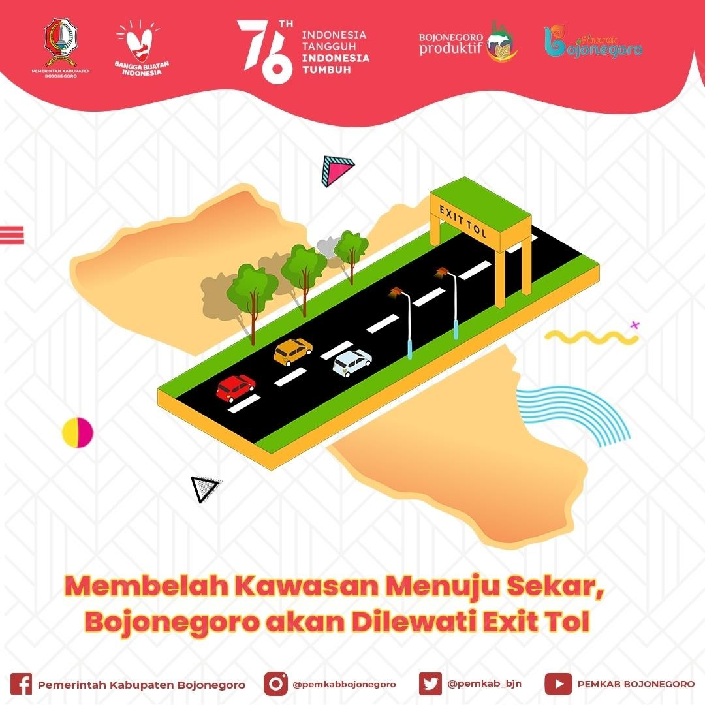
9 | “Polres dan Pemkab Bojonegoro Bersinergitas Tingkatkan Kualitas  Pelayanan”

 | 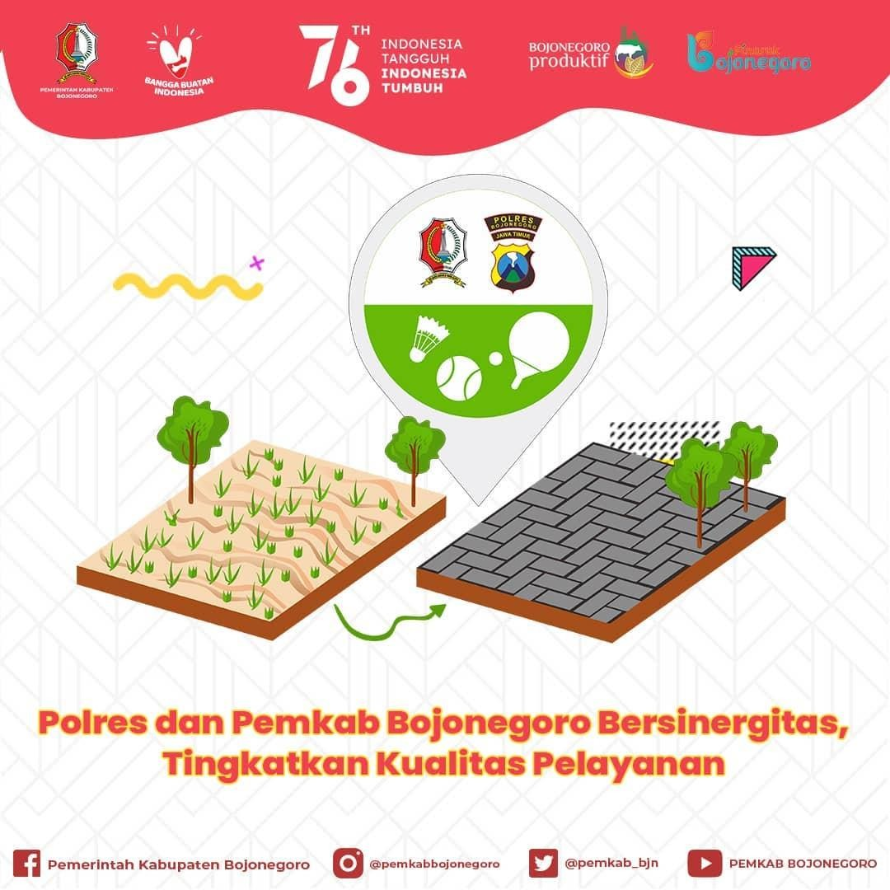
10 | ”Penanaman Pohon Kembali Sepanjang Proyek Pelebaran Jalan”

 | 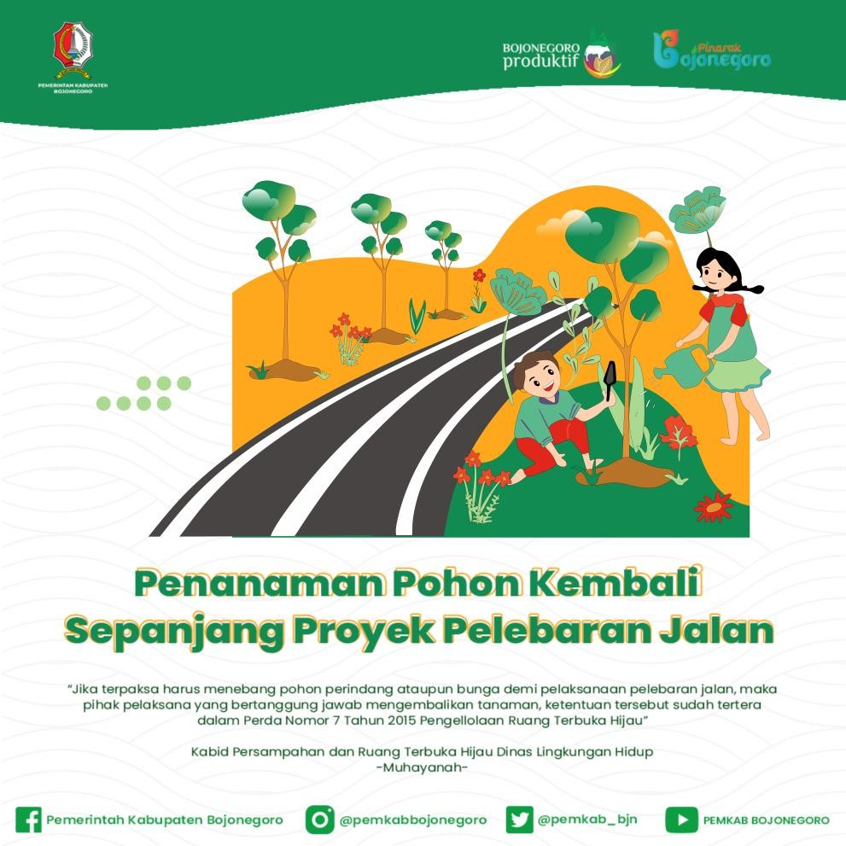
11 | “Cor Wujudkan Mimpi Warga Bojonegoro Punya Jalan Nglenyer”

 | 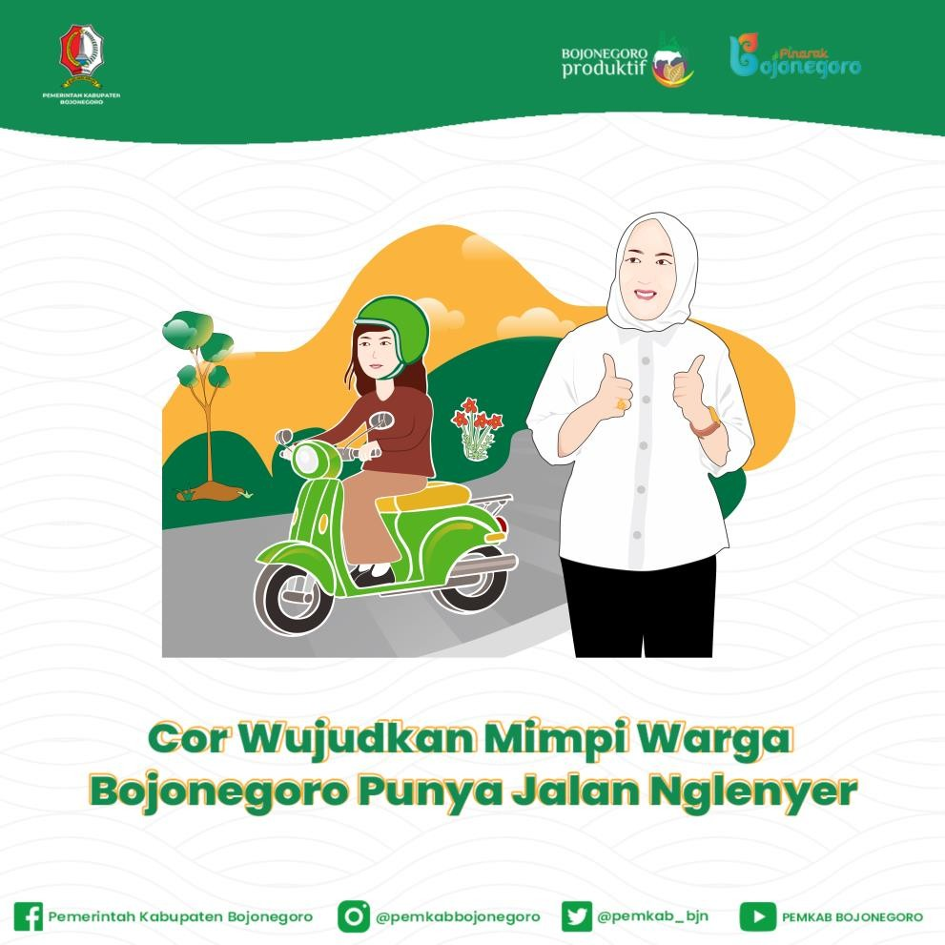
12 | “Sejahterakan Pedagang, Pemegang KPP Terima Bantuan Modal 41,8  M”

 | 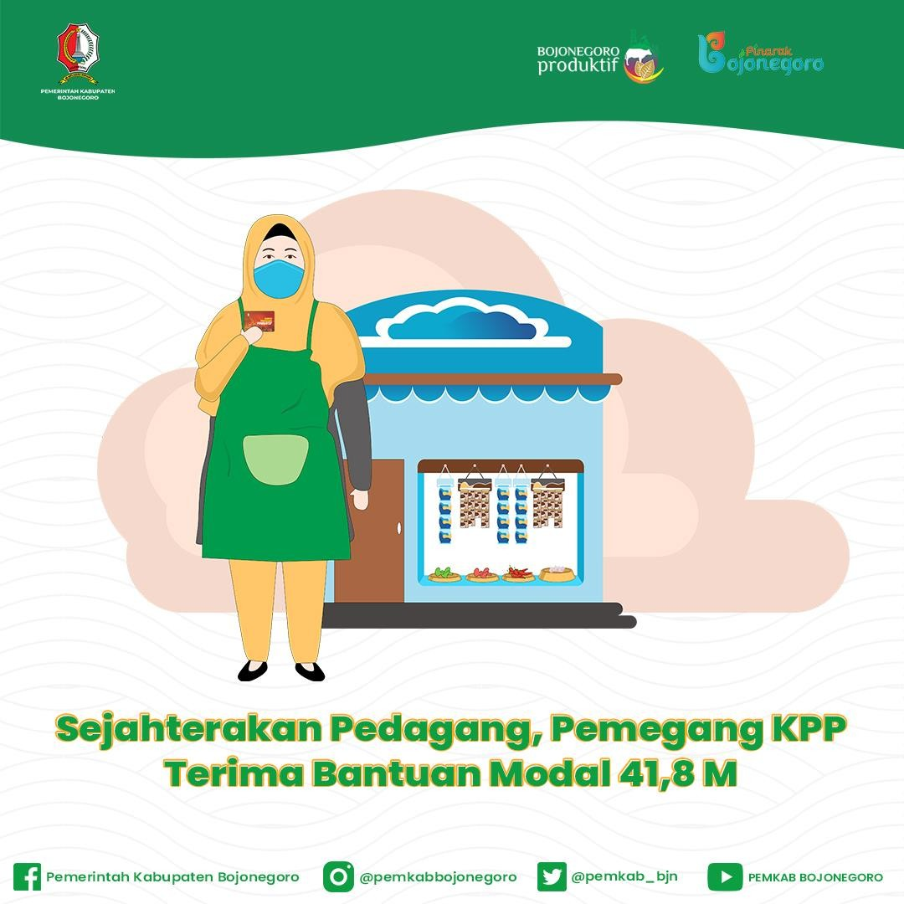
13 | “Komitmen Tuntaskan Jalan Proses Kecamatan, 2023 Lintas Desa”

 | 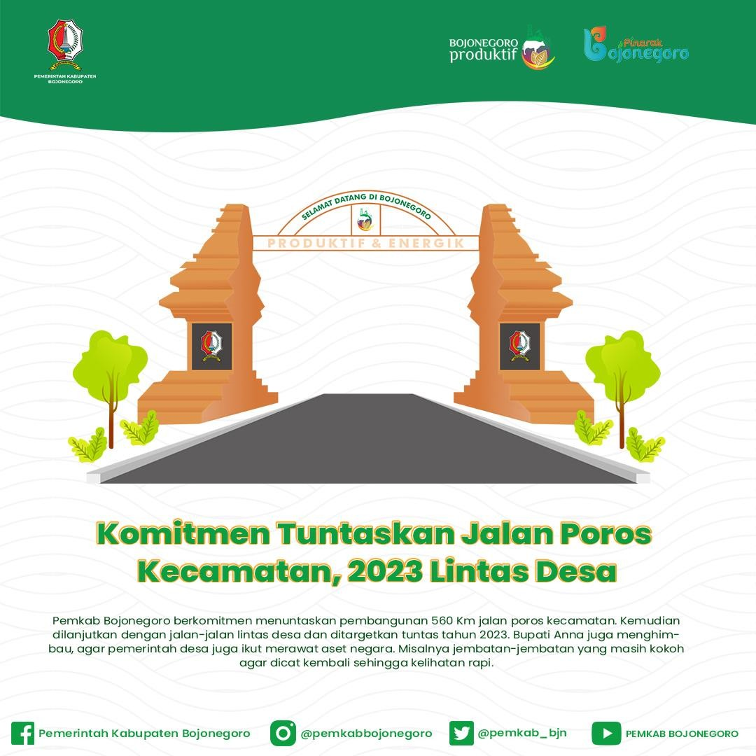
14 | “Semakin Produktif, Bojonegoro Terus Lakukan Pembangunan di  Masa Pandemi”

 | 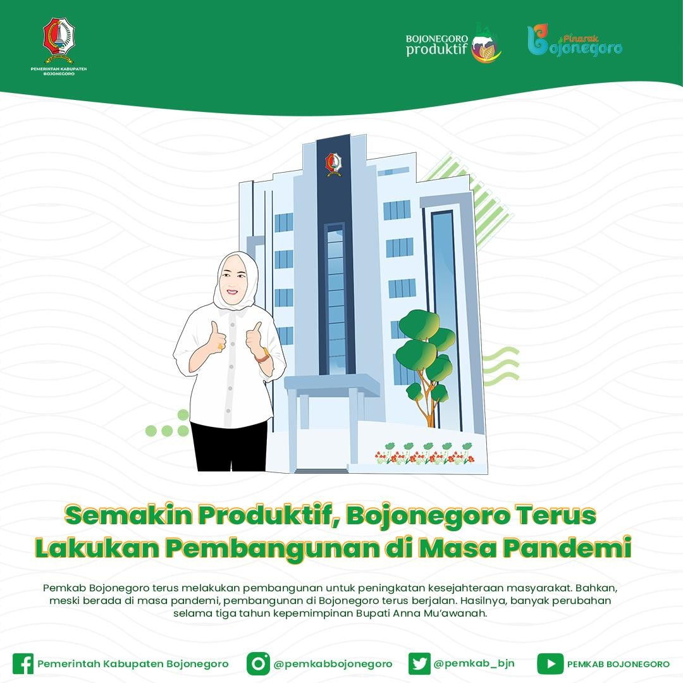
15 | “Pemkab Apresiasi Dukungan UNAIR Terlibat Digitalisasi UMKM  Bojonegoro”

 | 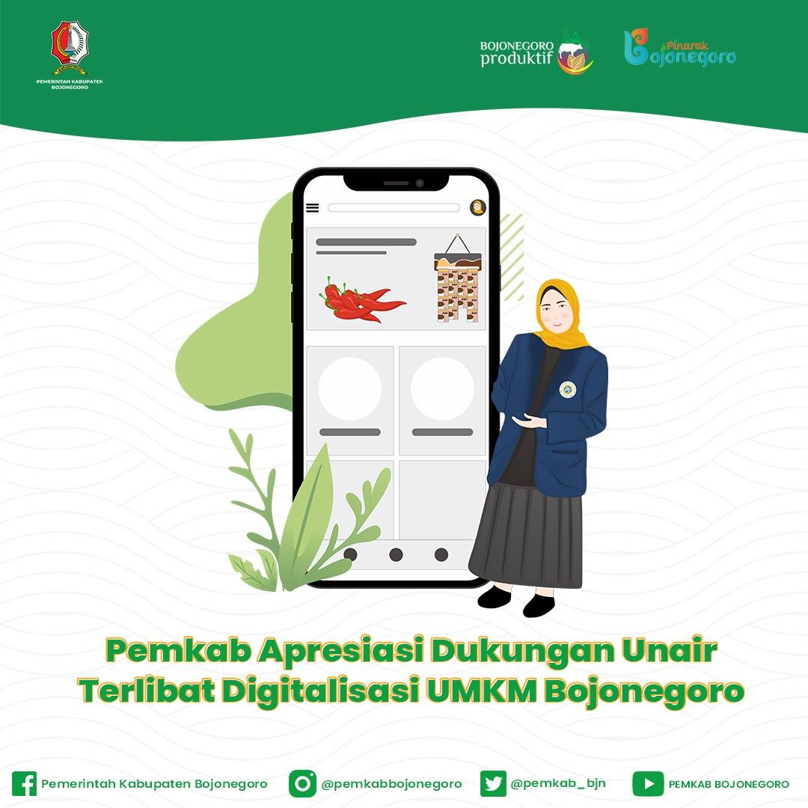
16 | “Pemkab Siap Bangun Waduk Pejok di Kepohbaru, Target 2023  Mulai Pengerjaan”

 | 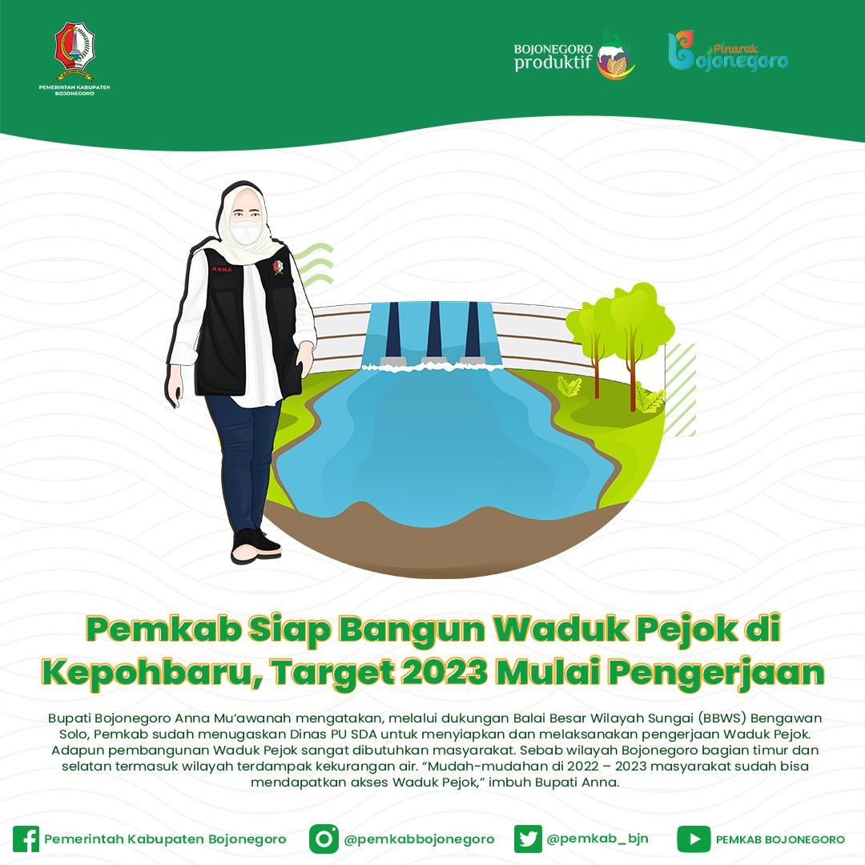
17 | “Pemkab Bojonegoro Prioritaskan Pembangunan Jalan Desa”

 | 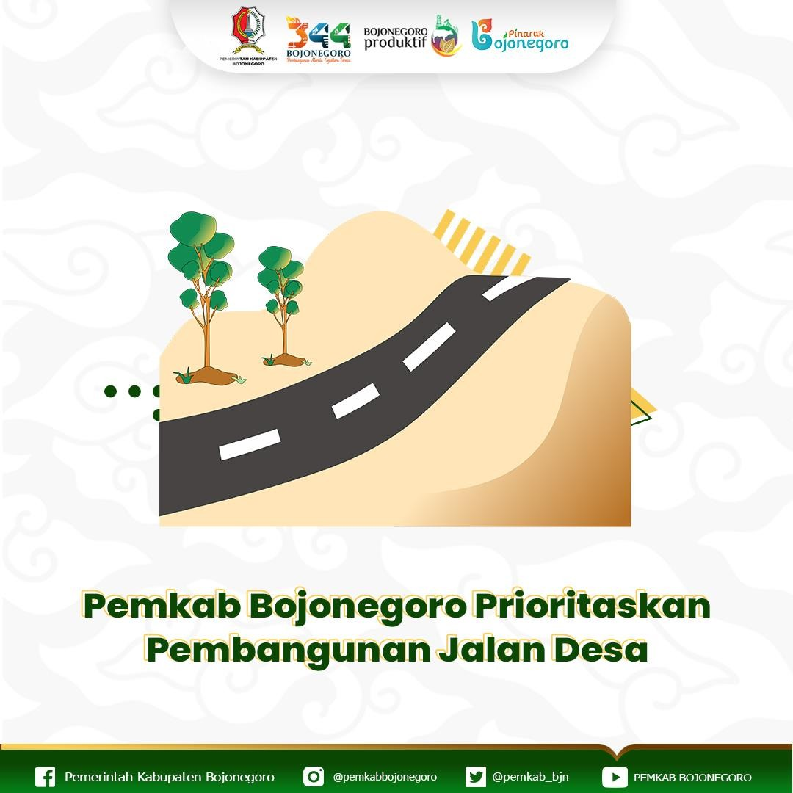
18 | “Jalan Mulai Lebar, Warga Apresiasi Pembangunan di Bojonegoro”

 | 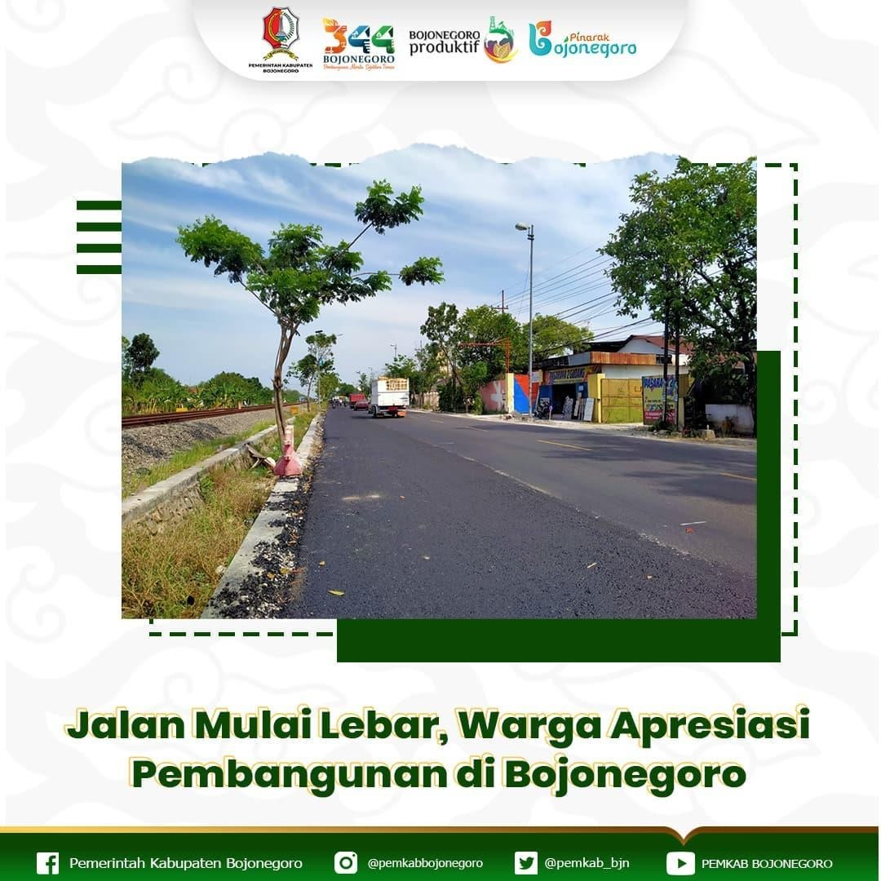
19 | “Bojonegoro Gratiskan Benih dan Pupuk Bagi Pemilik Kartu Petani  Mandiri”

 | 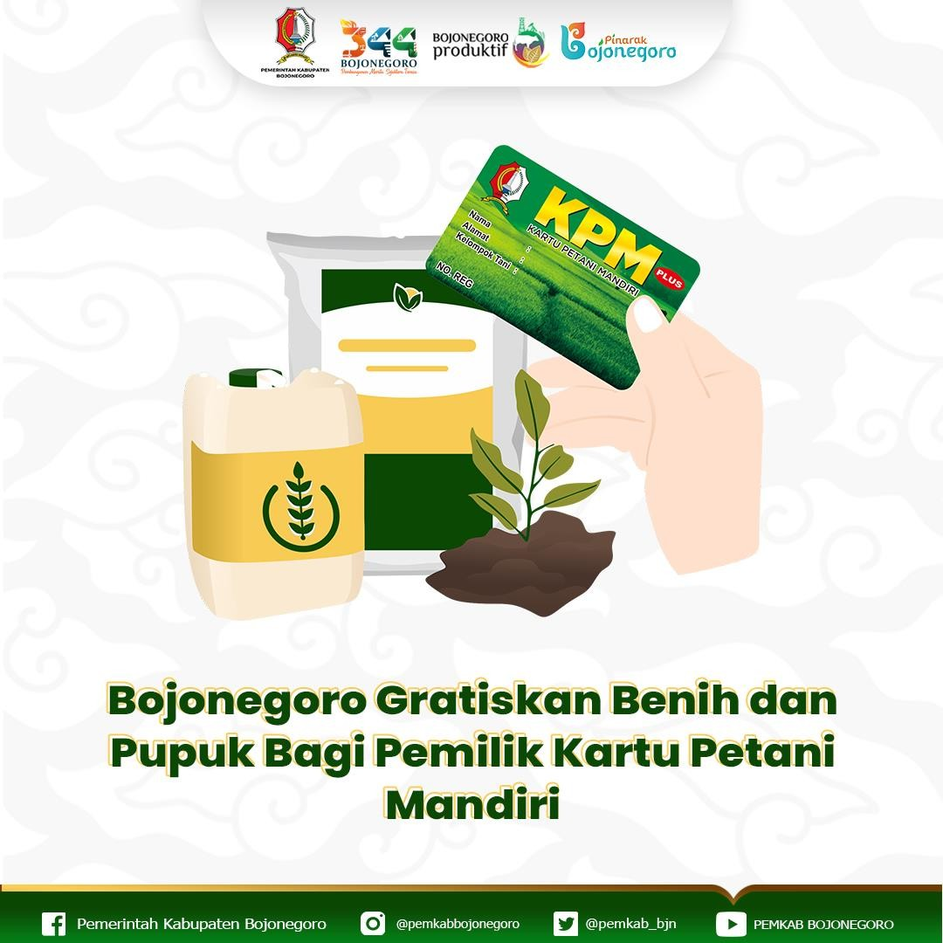
20 | “Dinsos Tegaskan Para Agen Harus Salurkan Bantuan Sesuai  Standar”

 | 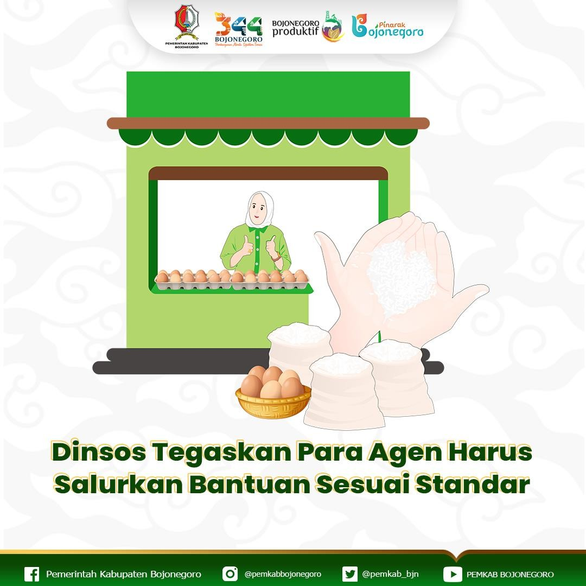
21 | “Wujudkan Pembangunan Berkelanjutan, Pemkab Sosialisasi RTRW  Bojonegoro 2021”

 | 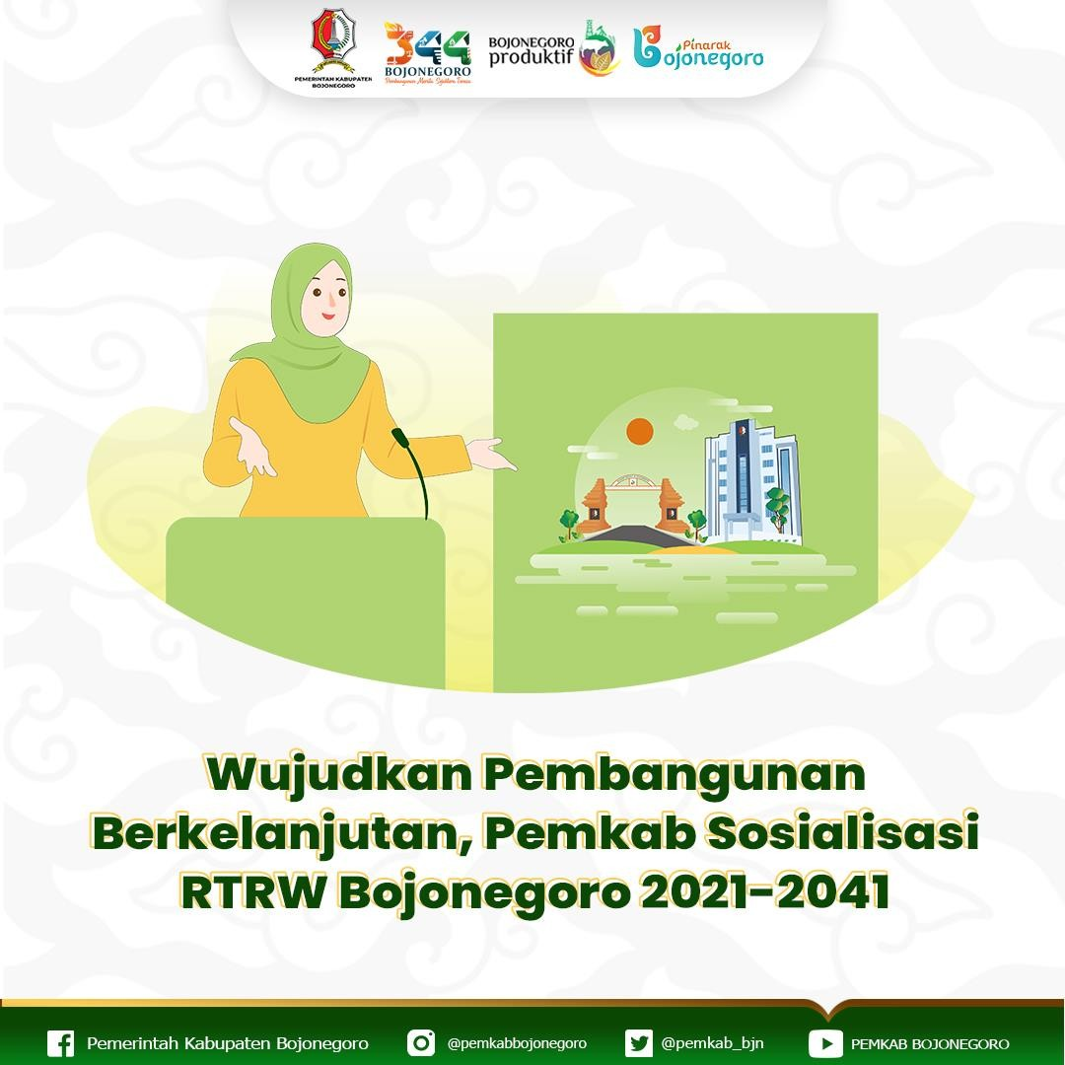
22 | “Gubernur Jatim Promosikan Buah Lokal Bojonegoro Saat Bertemu  Konsulat Asing”

23 | “Siap Tanam, Poktan di Bojonegoro Telah Terima Bantuan Bibit Padi  dan Pupuk”

 | 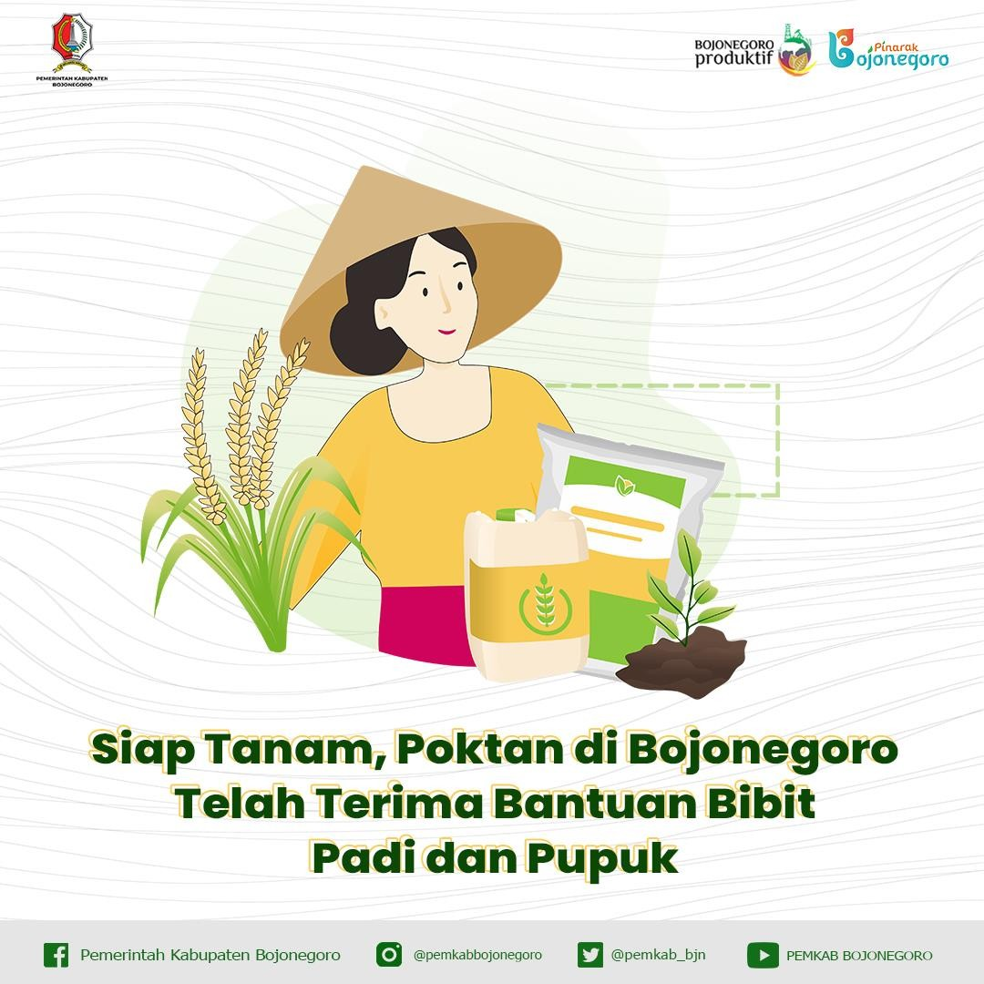
24 | Pembatas Feed Desember

Tugas Sekunder

Tugas sekunder adalah tugas yang diberikan secara khusus diluar tugas primer.
Sebagai pengetahuan baru untuk penulis.

Video Talent
      - Panen Perdana Bunga Krisan Di Desa Klino
Link Video
:
https://www.instagram.com/tv/CTGmxG9pZfq/?utm_source=ig_web_co py_link
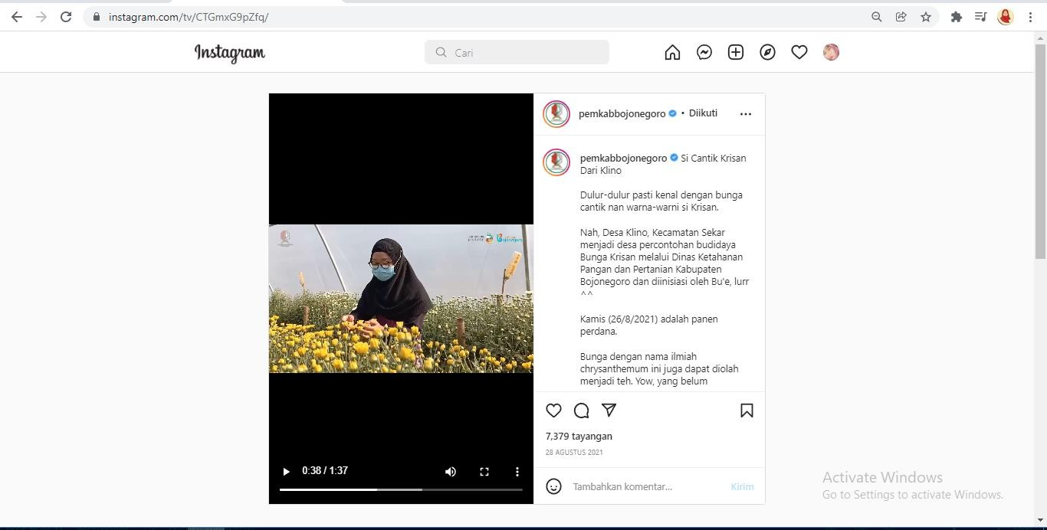
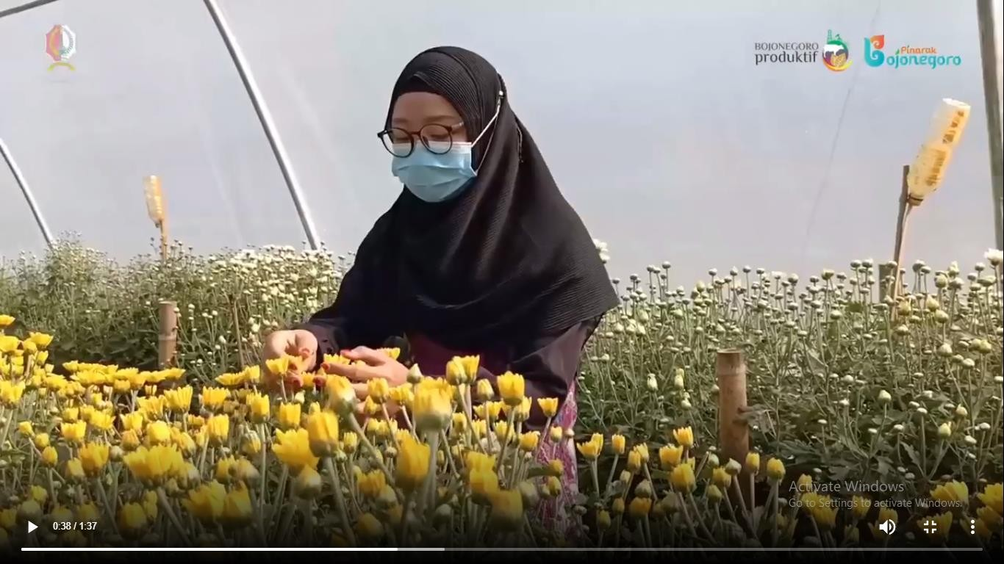

Gambar 1. 25 Video Talent
Sumber : Instagram @pemkabbojonegoro

Web Banner

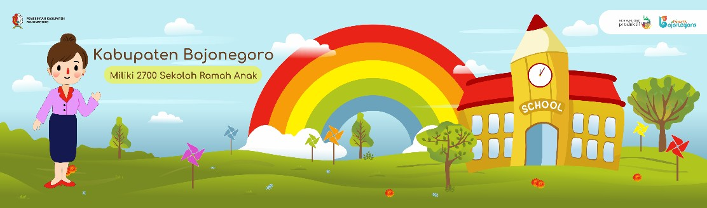

Gambar 1. 26 Web Banner Sekolah Ramah Anak
Sumber : Olahan Penulis

Bertepatan pada hari anak, sebagai media informasi di website. Maka, dirancang web banner untuk menginformasikan data jumlah Sekolah Ramah Anak.

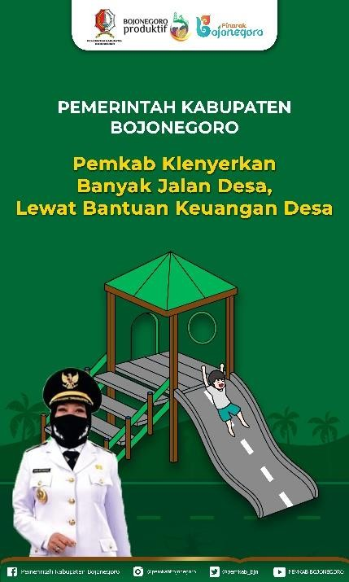
Dalan Nglenyer

Gambar 1. 27 Baliho Jalan Nglenyer
Sumber : Olahan Penulis

Baliho dengan ukuran skala 5:3 potrait berjudul “Pemkab Klenyerkan Banyak Jalan Desa, Lewat Bantuan Keuangan Desa” ini digunakan untuk

menginformasikan mengenai program kerja “Dalan Nglenyer” yang telah dilaksanakan. Konsep gambar dengan memasukkan ilustrasi anak kecil menggunakan prosotan, kemudian prosotan tersebut diganti dengan jalan, merepresentasikan jalan Bojonegoro yang telah mulus layaknya perosotan.

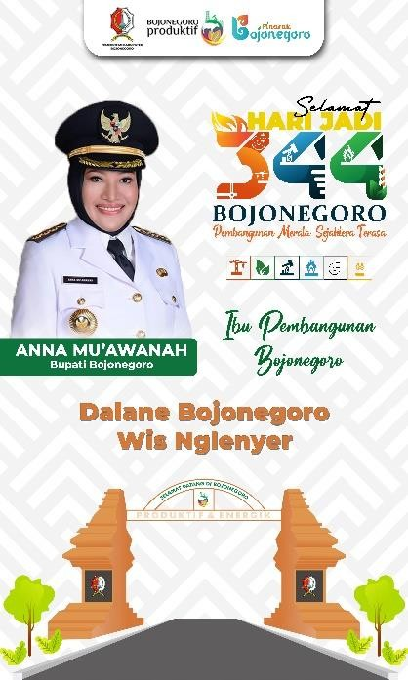
Hari Jadi Bojonegoro

Gambar 1. 28 Baliho Hari Jadi
Sumber : Olahan Penulis
Bojonegoro dengan program kerja unggulan di tahun 2021 yakni “Dalan Nglenyer” menjadi inspirasi tema dalam hari jadi Bojonegoro yang ke-343.

Program Aladin (Atap Lantai Dinding)

Gambar 1. 29 Baliho Program Aladin
Sumber : Olahan Penulis

Kesimpulan

BAB 5 KESIMPULAN DAN SARAN

Kerja praktik merupakan kegiatan yang wajib dilakukan bagi mahasiwa Desain Komunikasi Visual, Universitas Internsasional Semen Indonesia. Ilmu yang telah dipelajari dibangku perkuliahan akan diterapkan dalam kerja praktik dilapangan. Cabang keilmuan DKV yang diterapkan dalam kerjapraktik adalah desain konten media sosial, video. Platform media sosial Instagram mempunyai peran penting dalam menyampaikan informasi kepada audience.
Kerja praktik yang dilakukan selama satu bulan di Dinas Komunikasi dan Informatika Kabupaten Bojonegoro, memberikan banyak pengalaman dan pelajaran bagi penulis. Seperti cara berkomunikasi dengan tim, bekerjasama, memvisualisasikan brief yang diberikan dalam bentuk konten media sosial. Konsep desain yang dirancang harus sesuai dan apa yang diinformasikan, karena setiap konten memiliki pesan yang berbeda-beda. Tidak hanya itu, kerja praktik yang dilakukan juga menumbuhkan rasa percaya diri dan membuat penulis lebih membuka diri untuk menerima masukan dari anggota tim selama proses kerja praktik. Banyak pengalaman baru yang didapatkan selama melakukan kerja praktik di Dinas Komunikasi dan Informatika Kabupaten Bojonegoro.

Saran
Melakukan kerja praktik yang sesuai dengan bidang keahlian merupakan hal yang menyenangkan, dapat menimbulkan rasa percaya diri, menumbuhkan rasa kekeluargaan dan kerjasama tim. Kegiatan kerja praktik juga dapat membangun relasi ke dunia kerja. Jika perusahaan tempat kerja praktik merasa cocok dengan kinerja yang telah dilakukan selama kerja praktik berlangsung, maka terdapat kemungkinan untuk dapat kerja kembali di perusahaan tersebut setelah kelulusan.

DAFTAR PUSTAKA

Sanyoto, Sadjiman Ebdi. 2005. Dasar-dasar Tata Rupa & Desain. Yogyakarta : Arti Bumi Intaran
https://dgi.or.id
Soewardikoen. (2019). Metode Penelitian Desain Komunikasi Visual. Yogyakarta: PT KANISIUS.
Zulfadhli. (2017). Komunikasi Visual Pada Bungkusan Rokok Terhadap Konsumen : Studi terhadap Masyarakat Gampong Lamdingin. Universitas Islam Negeri Ar-Raniry Banda Aceh.
Wardhani. (2009). Komunikasi dan Etika Profesi. Jakarta : Universitas Mercu Buana.
Dharmawan, T. 2015. “Musik Klasik dan Daya Ingat Jangka Pendek pada Remaja,” Jurnal Ilmiah Psikologi Terapan., vol. 03, no. 02, pp. 370–382,
Kamal, Nasrul. 2019. Fotografi dalam Konteks Ilmu Desain Komunikasi Visual Penerbitan dan Percetakan. CV Berkah Prima. Jilid 1.
Komunikasi Pelayanan Publik Konsep dan Aplikasi Dilengkapi dengan Undang Undang Republik Indonesia Nomor 25 Tahun 2009 tentang Pelayanan Publik. Penerbit Gava Media
Leliana, Intan dan Venessa Agusta. 20219.Strategi Humas Kementerian Perindustrian Dalam Menginformasikan Layanan Publik Melalui Youtube.ISSN: 2355-0287, E-ISSN: 2549-3299
http://ejournal.bsi.ac.id/ejurnal/index.php/jika
Liliweri, A., (2011). Komunikasi Serba Ada Serba Makna. Jakarta: Prenada Media Group.
Permatasari, I.2018.“Karakteristik Keterampilan Komunikasi Lisan Calon Guru Fisika Pada Mata Kuliah Fisika SMP,” Jurnal Inovasi Pendidikan Fisika dan Integrasinya, vol. 01, no. 02, pp. 43–48,

Prosiding Seminar Nasional Pendidikan Seni #2. 2014. Reorientasi Pendidikan Seni Di Indonesia Surabaya Jurusan Pendidikan Seni Rupa, Fakultas Bahasa dan Seni Universitas Negeri Surabaya
Pusat Penelitian dan Pengembangan Aplikasi Informatika dan Informasi dan Komunikasi Publik Badan Penelitian dan Pengembangan Sumber Daya Manusia Kementerian Komunikasi dan Informatika Republik Indonesi. Indeks Pengelolaan Informasi dan Komunikasi Publik. Puslitbang Aptika dan IKP 2019 ISBN: 978-602-1281-32-1
Rakhmat Supriyono, .Desain Komunikasi Visual-Teori dan Aplikasi, C.V ANDI OFFSET, Yogyakarta, 2010.
Rustianingtyas,P.2015.“Laporan Keuangan Sebagai Alat Komunikasi,” Jurnal Paradigma Madani, vol. 2, no. 2, pp. 93–104,
Subekti, P., Hafiar, H., & Bakti, I. (2020). Penggunaan Instagram oleh Badan Penanggulangan Bencana Daerah untuk mengoptimalkan destination branding Pangandaran. Jurnal Profesi Humas,4(2), 174–192.

- Daftar Hadir

LAMPIRAN

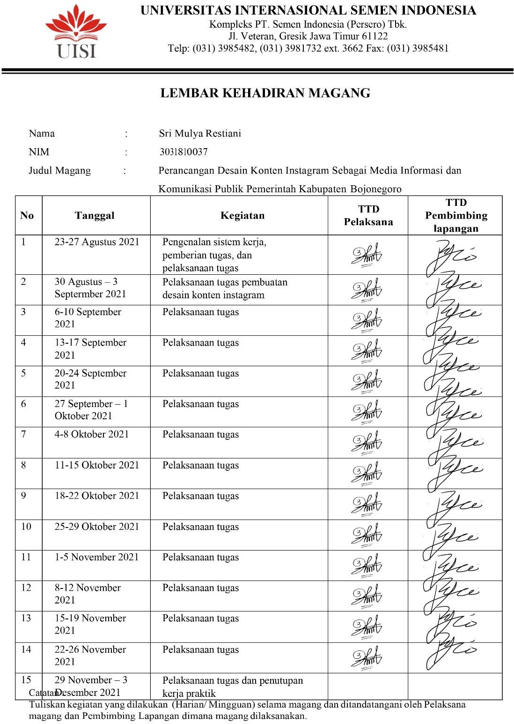

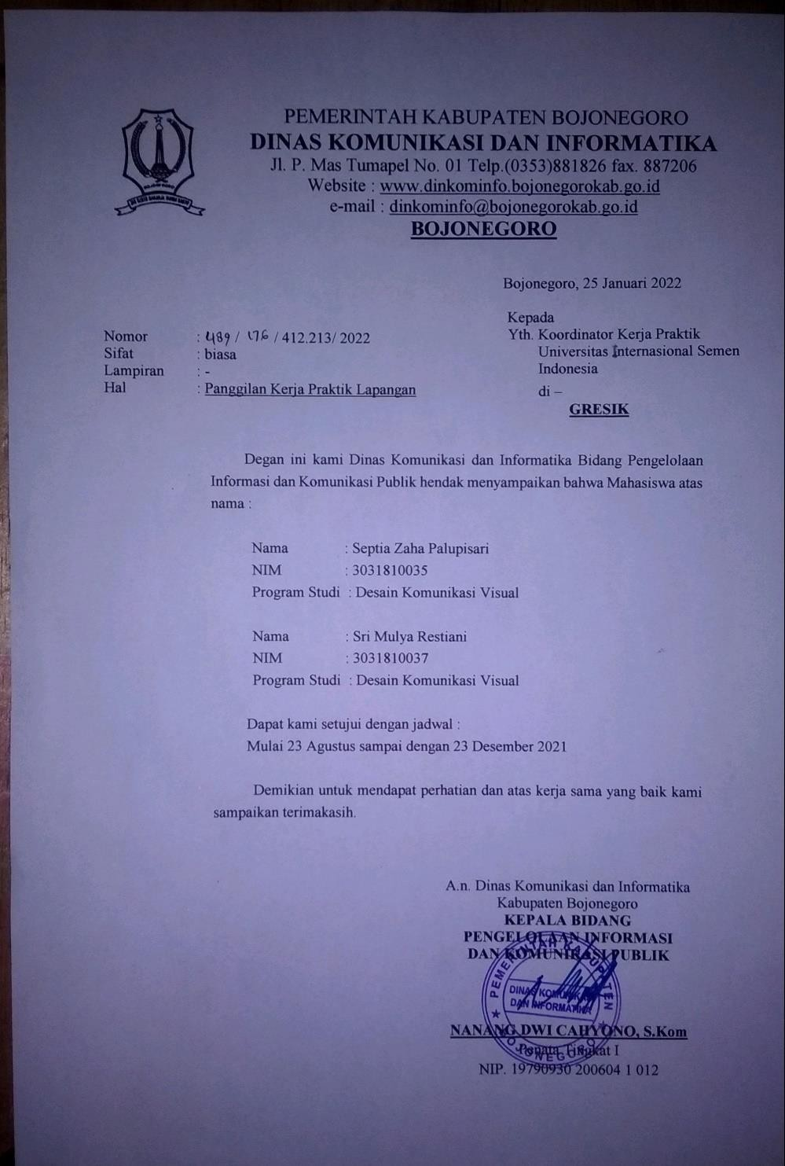
Surat Pemberitahuan Diterima

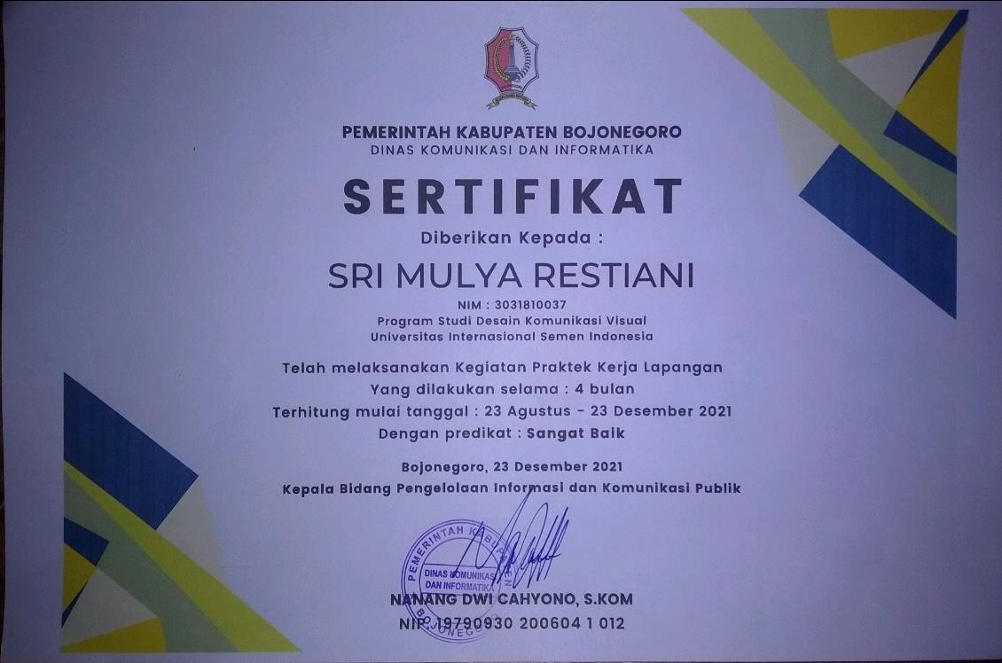
- Sertifikat Kerja Praktik

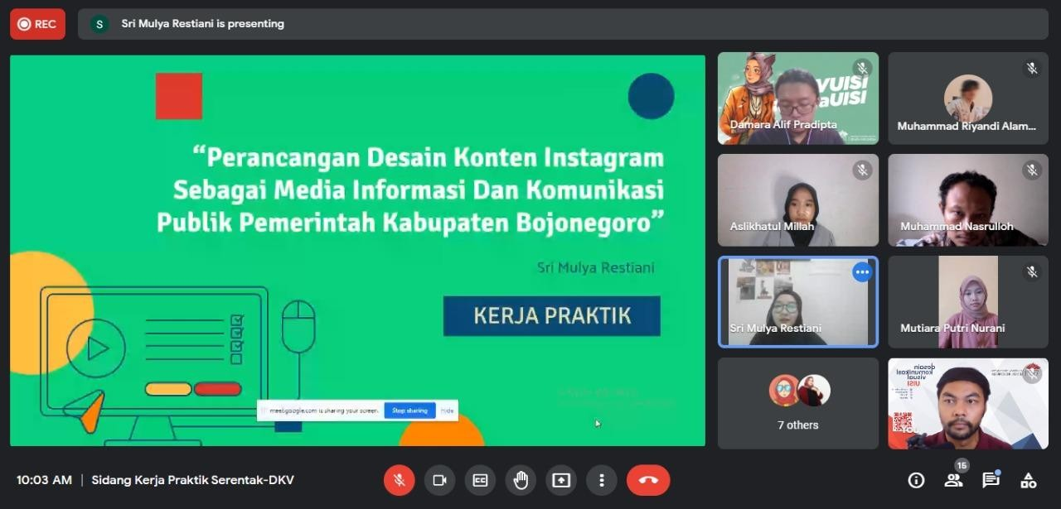
Bukti Selesai Sidang

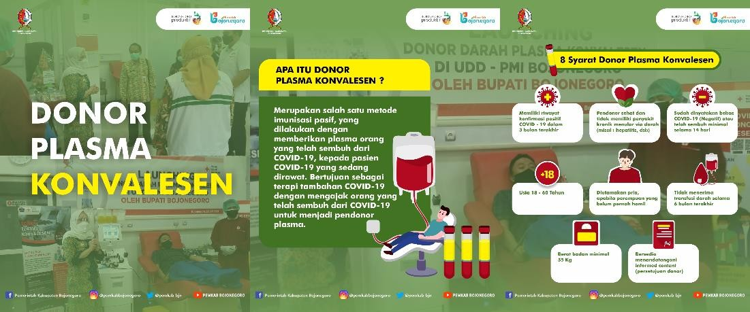
- Hasil Karya

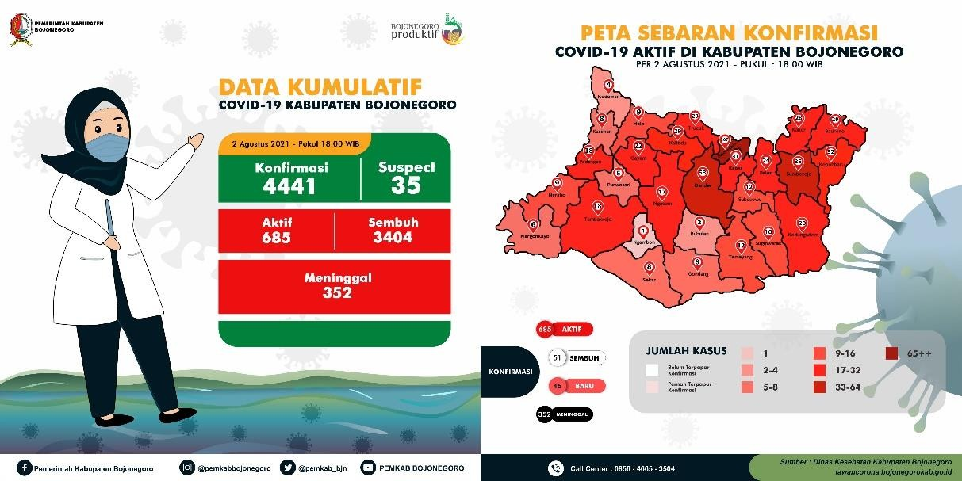
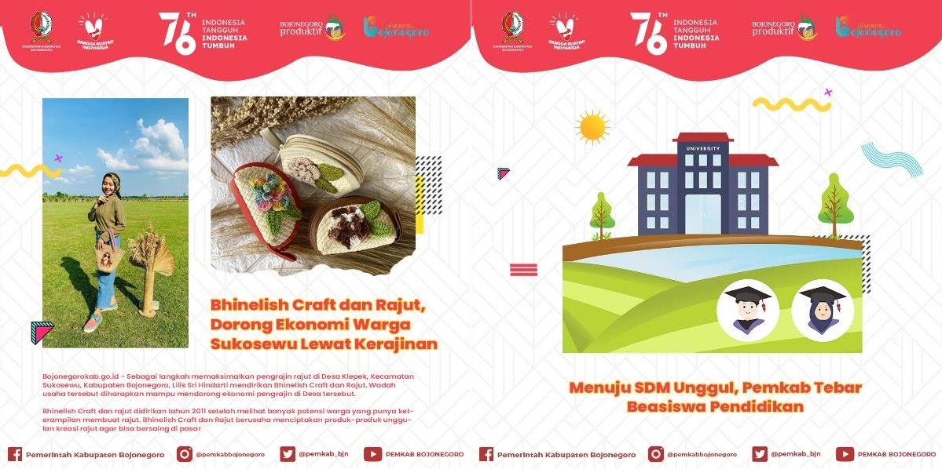

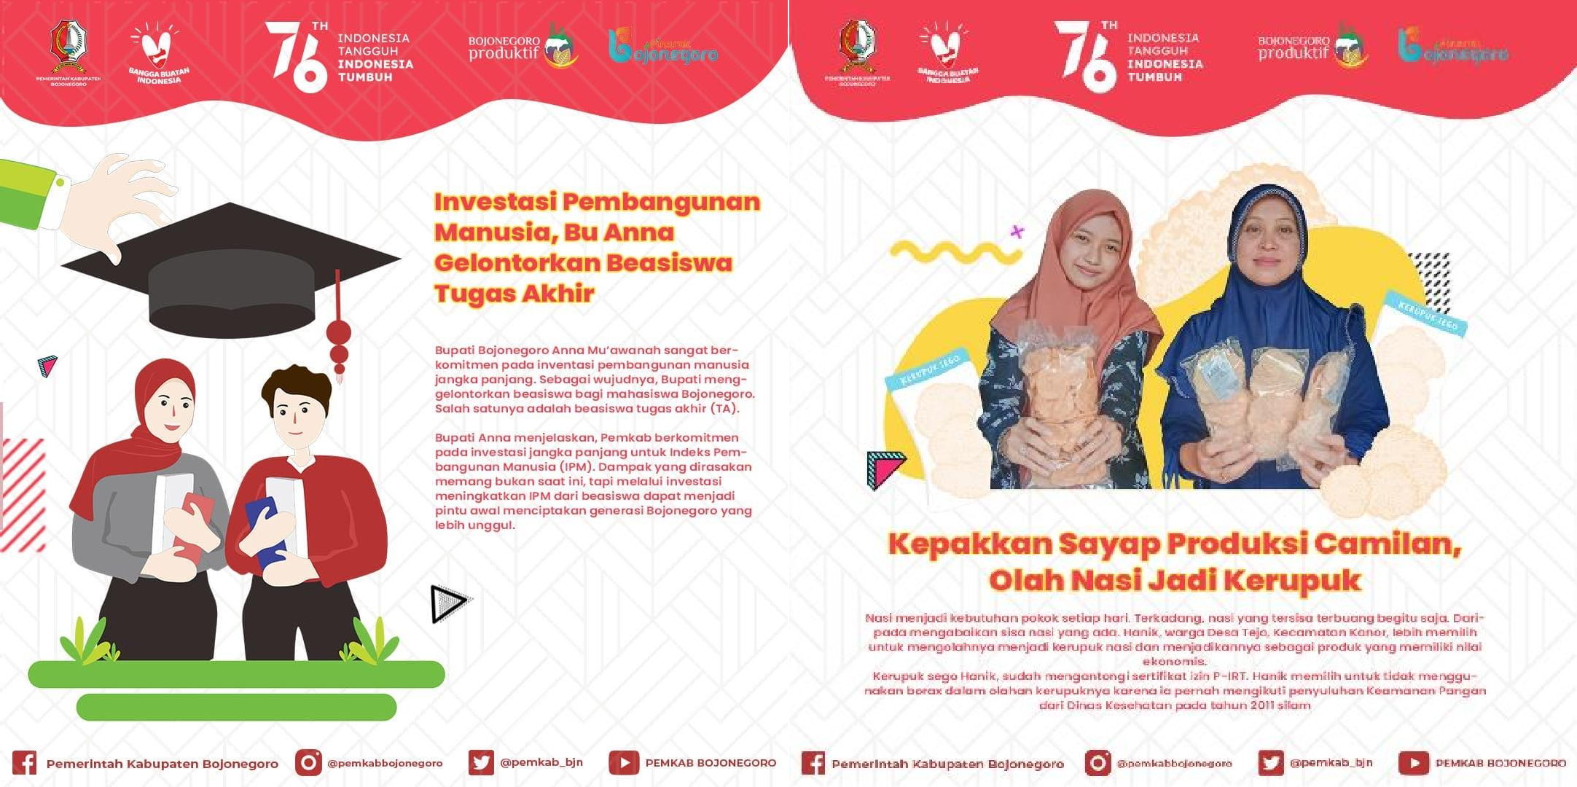
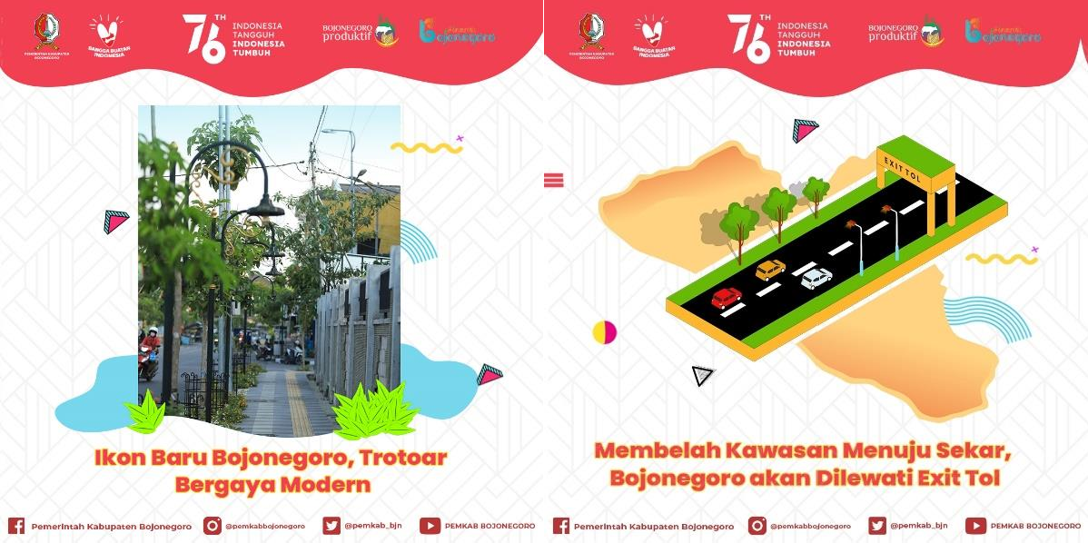

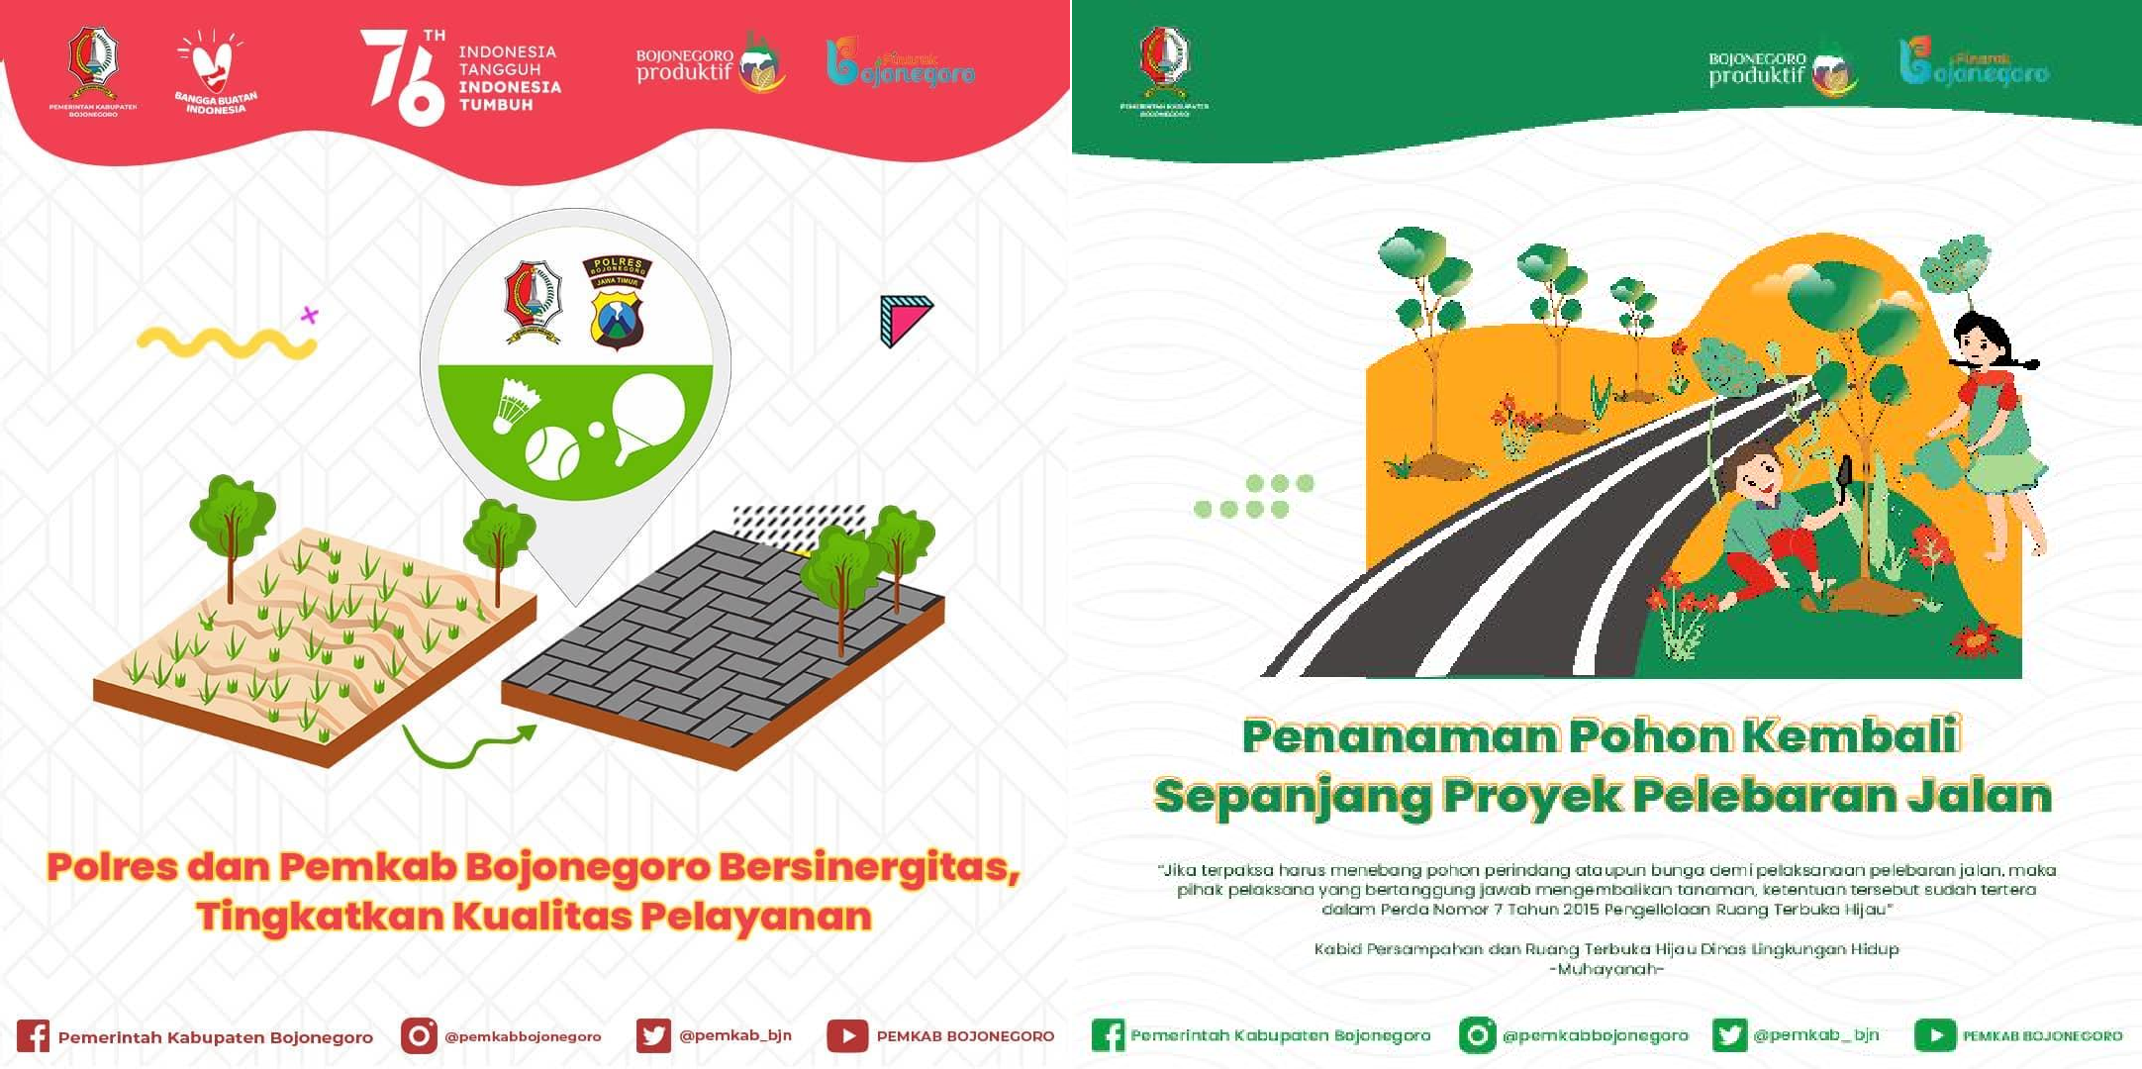

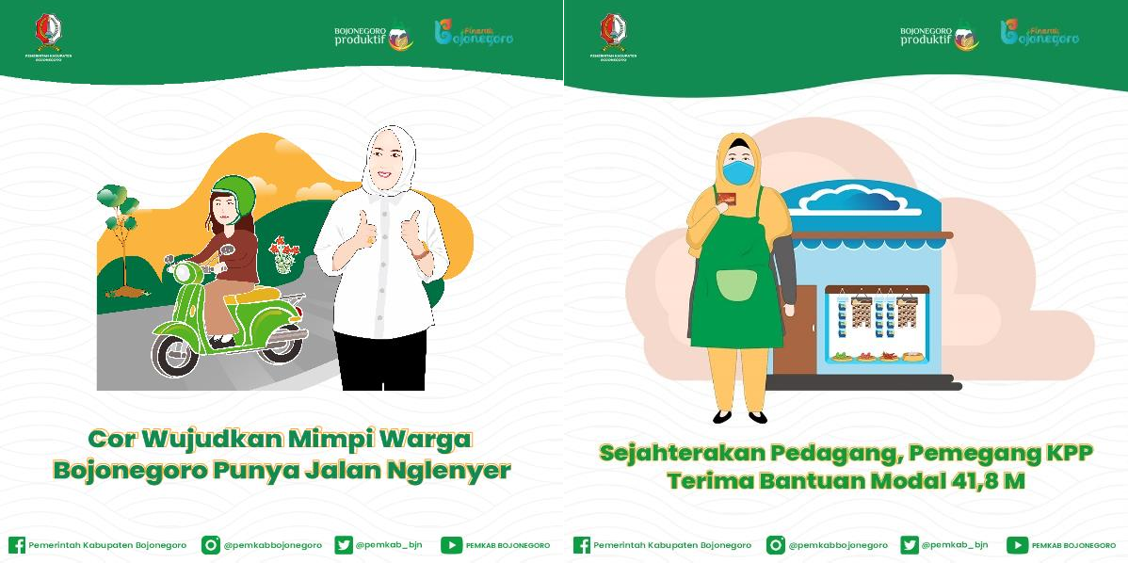
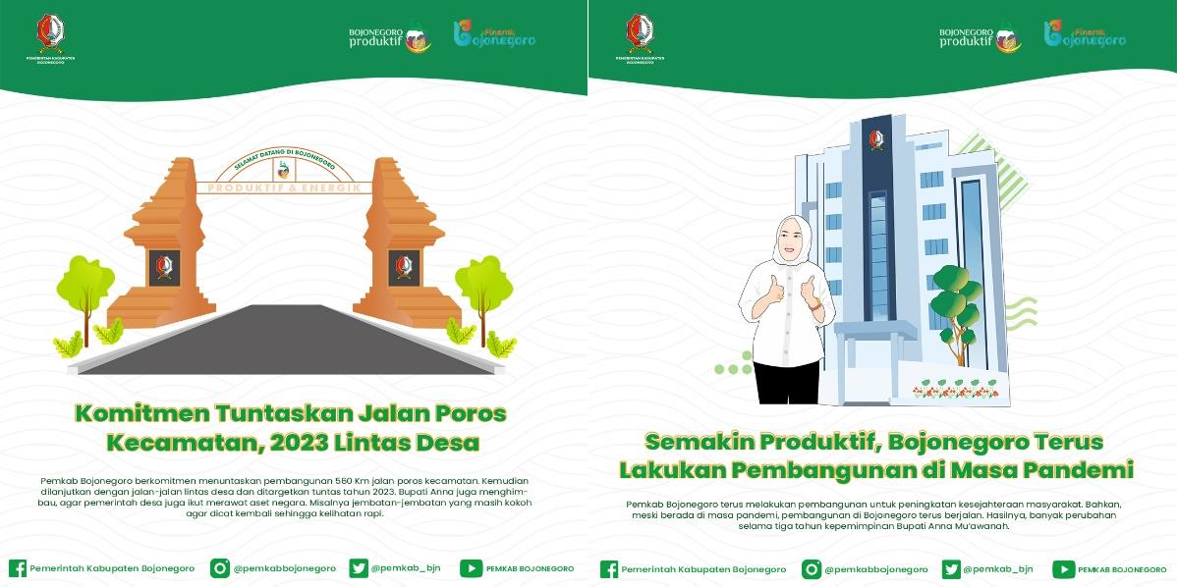

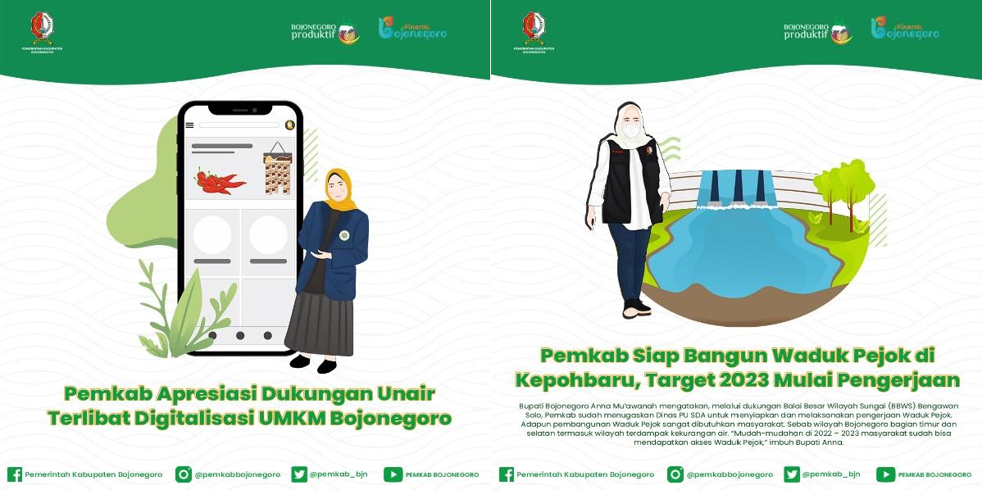

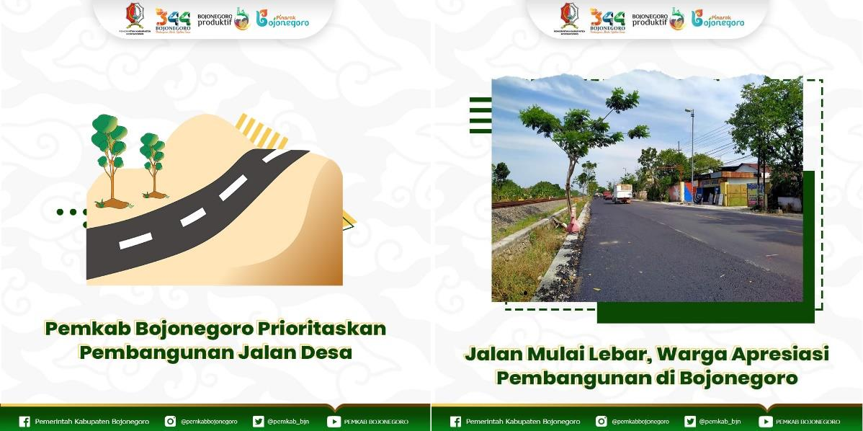
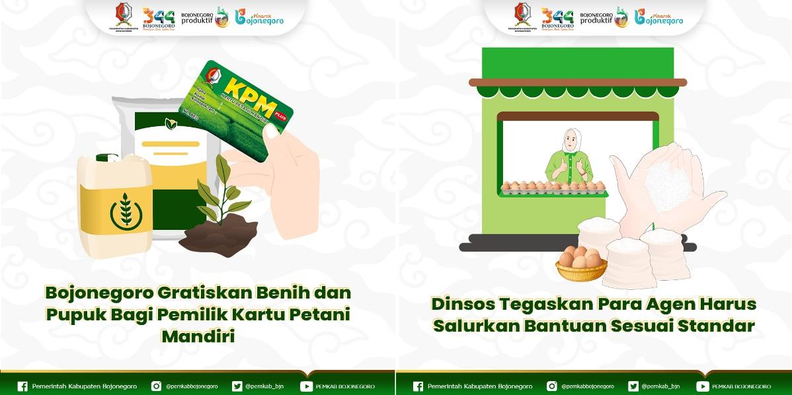

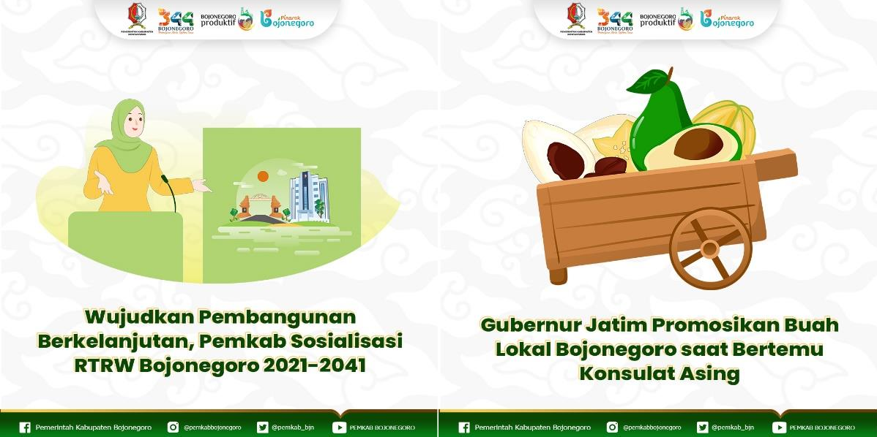

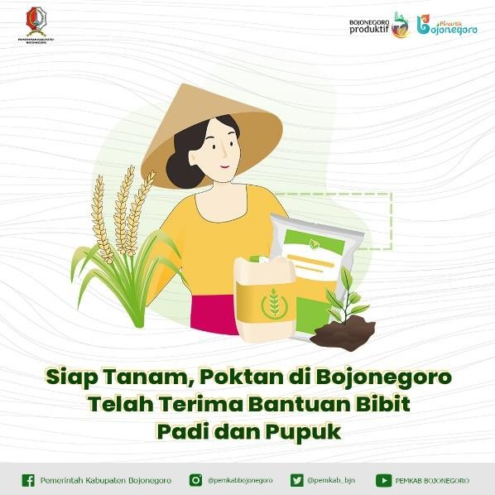

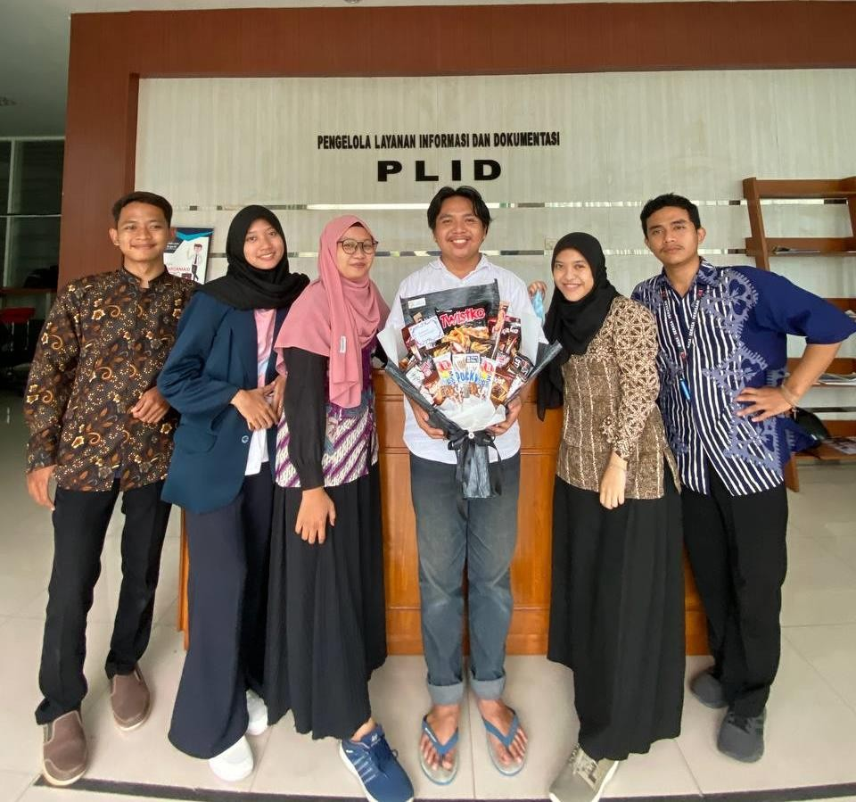
Dokumentasi Kerja Praktik

